

АДМИНИСТРАЦИЯ ОРДЫНСКОГО РАЙОНА

НОВОСИБИРСКОЙ ОБЛАСТИ

ПОСТАНОВЛЕНИЕ

От _
р.п. Ордынское

Об утверждении инвестиционного паспорта
Ордынского района Новосибирской области

В целях повышения привлекательности Ордынского района Новосибирской области, для инвестирования средств в создание новых объектов экономической деятельности, реализации приоритетных направлений социально-экономического развития района, руководствуясь Уставом Ордынского муниципального района Новосибирской области, администрация Ордынского района Новосибирской области п о с т а н о в л я е т:
- Утвердить прилагаемый инвестиционный паспорт Ордынского района Новосибирской области.
- Признать утратившим силу Постановление администрации Ордынского района Новосибирской области от 12.05.2022 года № 558 «Об утверждении инвестиционного паспорта Ордынского района Новосибирской области».
- Управлению экономического развития администрации Ордынского района Новосибирской области разместить настоящее постановление на официальном сайте администрации Ордынского района Новосибирской области в информационно-телекоммуникационной сети общего пользования «Интернет».
4. Контроль за исполнением настоящего постановления возложить на заместителя главы администрации Ордынского района Новосибирской области Г.Д.Склярову.

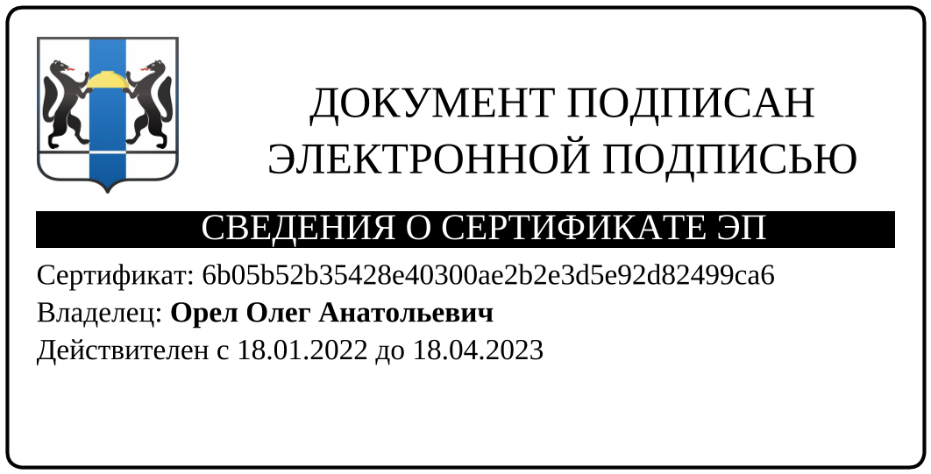
Глава Ордынского района
Новосибирской области О.А. Орел
_ _

С.В.Ходыкина
(38359) 21-141

 | ПРИЛОЖЕНИЕ  УТВЕРЖДЕН  постановлением администрации Ордынского района  Новосибирской области  От 30.03.2023 № 354/89
ОРДЫНСКИЙ РАЙОН
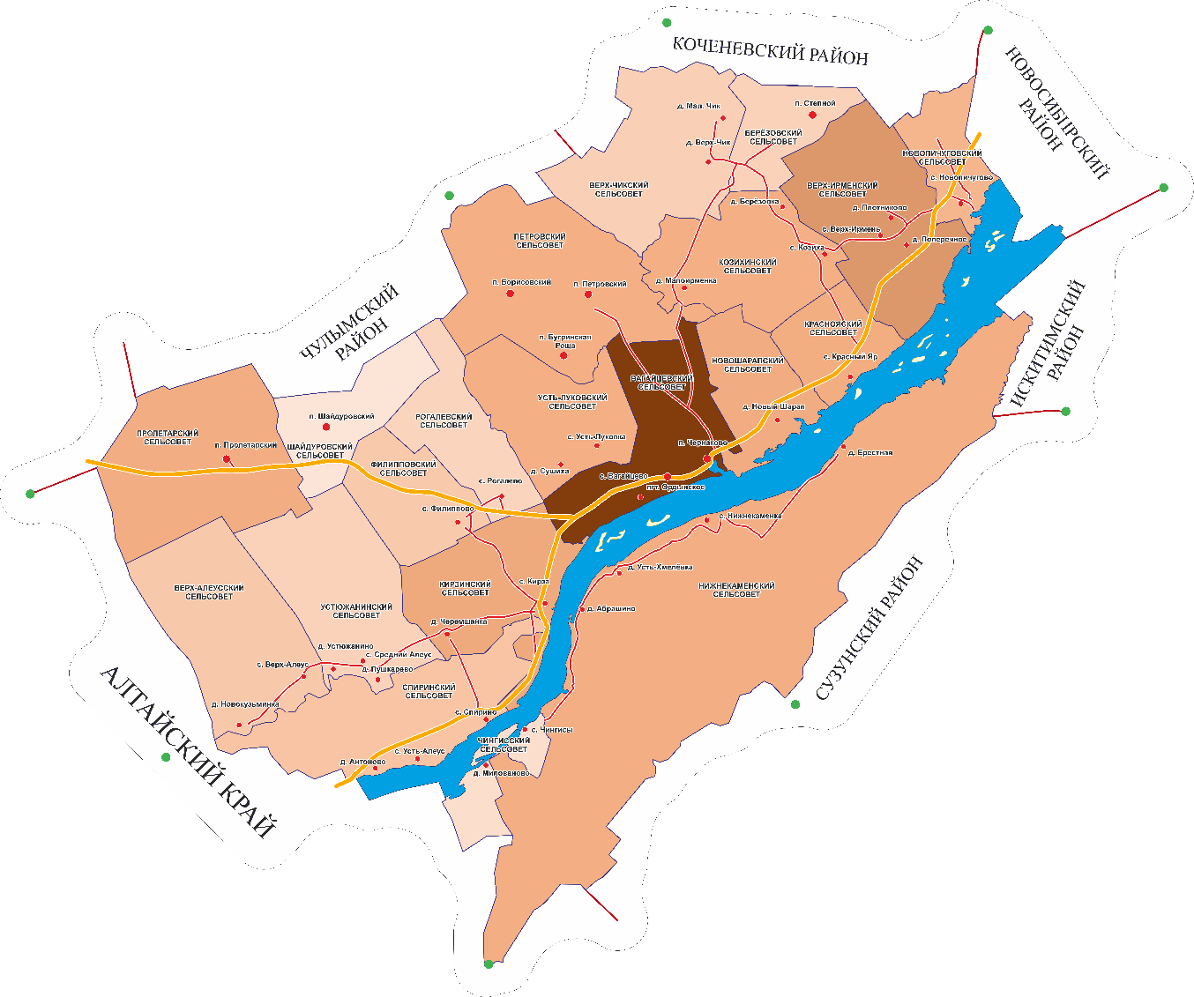
НОВОСИБИРСКАЯ ОБЛАСТЬ

Инвестиционный паспорт

СОДЕРЖАНИЕ:
Приветственное слово главы Ордынского района Новосибирской области……………………………………………………………………………………………. | 4
1. Общие сведения о Ордынском районе Новосибирской области ………………………….. | 5
1.1. Административно-территориальное деление …………………………………………. | 5
1.2. Историческая справка …………………………………………………………………... | 6
1.3. Географическое положение и климат …………………………………………………. | 7
1.4. Природные ресурсы и полезные ископаемые ………………………………………… | 8
2. Население и трудовые ресурсы………………………………………………......................... | 9
3. Экономический потенциал …………………………………………………………………... | 10
4. Туристический потенциал …………………………………………………………………… | 19
5. Социальная инфраструктура ………………………………………………………………… | 22
6. Инженерно-коммунальная инфраструктура …………………………………………..……. | 29
7. Транспортная инфраструктура и связь ……………………………………………….….….. | 36
8. Инвестиционная привлекательность …………………………………………………...…… | 39
8.1. Конкурентные преимущества ………………………………………………………… | 39
8.2. Точки роста ……………………………………………………………………………. | 39
8.3. Реестр инвестиционных проектов …………………………………………………..... | 41
8.4. Инвестиционные предложения (для инвесторов) …………………………………… | 51
8.5. Недозагруженные производственные мощности …………………………………… | 51
8.6. Инвестиционные площадки ………………………………………………………….. | 52
8.7. Нормативные правовые акты, регулирующие инвестиционную деятельность на муниципальном уровне ………………………………………………………………………… | 55
8.8. Взаимодействие с инвесторами ………………………………………………………. | 57
8.9. Истории успеха реализации инвестиционных проектов на территории Ордынского района Новосибирской области ………………………………………...……….. | 59
9. Контактная информация ……………………………………………………………………... | 59

Уважаемые инвесторы!

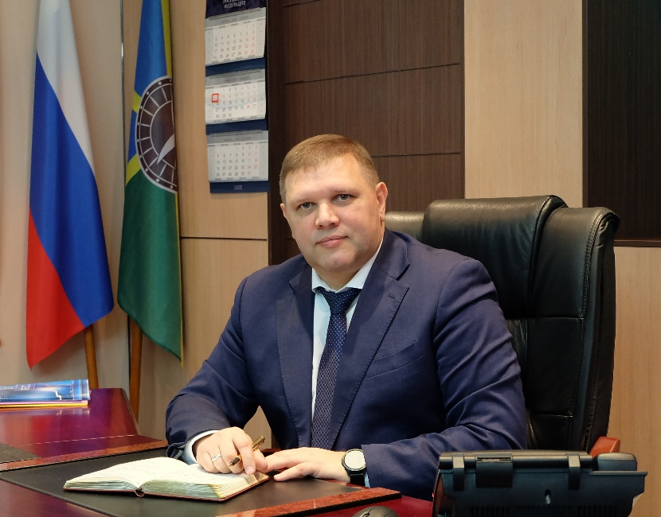
Приветствую Вас и предлагаю Вашему вниманию инвестиционный паспорт Ордынского района Новосибирской области, в котором собран информационный материал, направленный на создание продуктивной основы диалога местной власти и инвестора. Мы придаем огромное значение экономической стабильности, повышению уровня и качества жизни населения, обеспечению комфортных условий его проживания, ставим перед собой задачу по проведению активной деятельности, направленной на привлечение инвесторов, способных реализовать перспективные проекты. Рассчитываем, что представленные материалы вызовут интерес к нашему району, послужат поводом посетить его.
За счет выгодного географического положения, развитого транспортного сообщения, стабильности политической жизни, развитой социальной инфраструктуры (системы учреждений образования, здравоохранения, культуры), наличия трудовых и природных ресурсов Ордынский район обладает высокой инвестиционной привлекательностью. Наш район не может не заинтересовать инвесторов, которые осуществляют деятельность в сфере сельского хозяйства, перерабатывающего производства и туризма – для этого в районе имеется большой природный и производственный потенциал.
Приглашаем Вас к долгосрочному и взаимовыгодному сотрудничеству. Уверены, что взаимная заинтересованность, открытый диалог и ресурсы Ордынского района откроют новые возможности для развития Вашего бизнеса.

С уважением, О.А. Орел,
Глава Ордынского района Новосибирской области

- Общие сведения об Ордынском районе
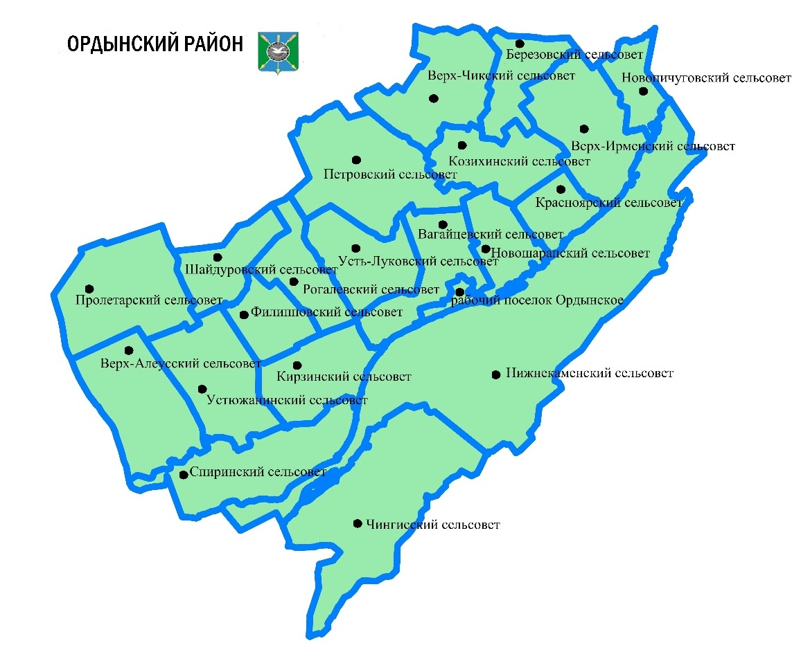
1.1. Административно-территориальное деление

Наименование городского/сельского поселения | Количество населенных пунктов
Р.п. Ордынское | 1
Березовский сельсовет | 2
Вагайцевский сельсовет | 2
Верх-Алеусский сельсовет | 2
Верх-Ирменский сельсовет | 3
Верх-Чикский сельсовет | 2
Кирзинский сельсовет | 2
Козихинский сельсовет | 2
Красноярский сельсовет | 1
Нижнекаменский сельсовет | 4
Новопичуговский сельсовет | 1
Новошарапский сельсовет | 1
Петровский сельсовет | 3
Пролетарский сельсовет | 1
Рогалевский сельсовет | 1
Спиринский сельсовет | 3
Усть-Луковский сельсовет | 2
Устюжанинский сельсовет | 3
Филипповский сельсовет | 1
Чингисский сельсовет | 2
Шайдуровский сельсовет | 1

  - Историческая справка

Первое упоминание об Ордынском районе встречается в трудах немецкого ученого Даниэла Готлиба Мессершмидта и относится к 1721 году. В соответствии с указом Петра I от 15.11.1718 года он был послан в Сибирь для изыскания редких и аптекарских вещей. В его трудах говорится об Ордынском как о волостном центре для 45 сел и указывается на занятия местным населением такими ремеслами как пчеловодство, рыболовство, охота, извоз, гончарное дело.
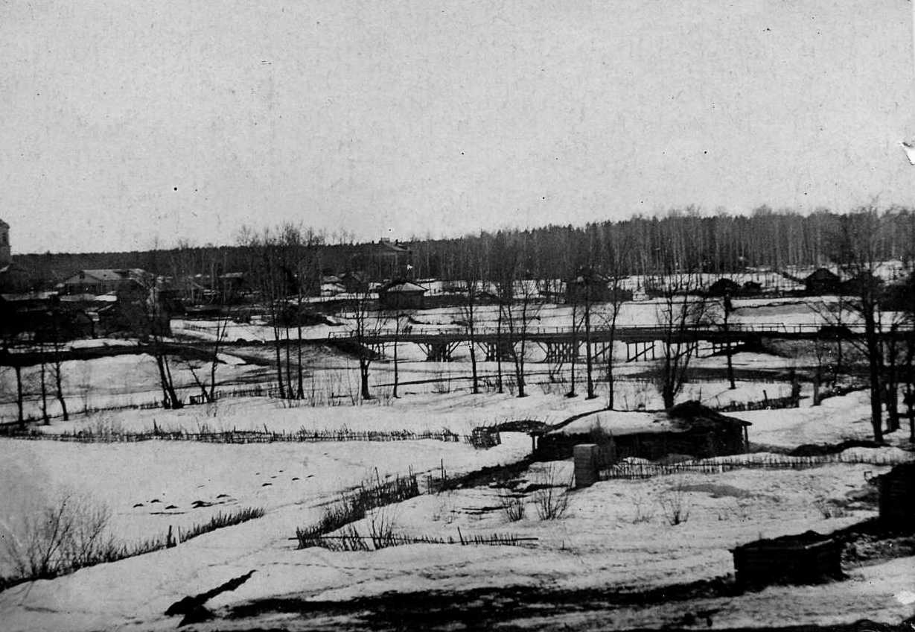
Образование большинства сел Ордынского района относится к 1450 – 1800 годам. Их основали новгородцы, пугачевцы, беглецы из европейской части страны. Исторически сложившееся расселение было ориентировано главной водной артерией – Обью. Переселенцы поднимались вверх по течению реки из ранее обжитых районов Томска и Тары. Так в первой половине ХVIII века были основаны почти все деревни Ордынской волости по берегам Оби. С 1722 по 1882 годы наибольшее число переселившихся в Ордынскую волость было из Тобольской, Воронежской, Оренбургской губерний. В 1890 году основными занятиями населения были земледелие и домашнее скотоводство, изготовление повозок и экипажей, извоз, кузнечное дело.
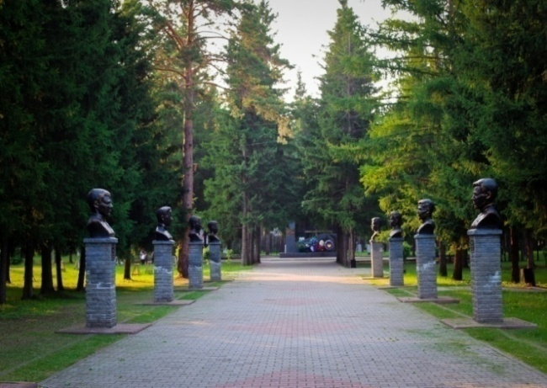
На карте будущей Новосибирской области Ордынский район появился вместе с другими районами 25 мая 1925 года, когда так называемую районную сетку, созданную на месте бывших волостей, утвердил в Москве Президиум ВЦИК. 906 бывших волостей оказались преобразованы тогда в 259 районов Западно-Сибирского края, включая Спиринский и Ордынский районы.
На территории Ордынского района сосредоточено достаточно много выявленных памятников истории и культуры, особенно археологических памятников.
В районе зарегистрировано 108 памятников археологии, 66 из которых регионального значения, 42 памятника археологии рекомендованы для постановки на государственную охрану. Большая часть памятников археологии расположена вдоль рек Орда и Обь. Самая древняя стоянка людей, Ордынская-1, датируется временем неолита. Часть находок, сделанных при раскопках Ордынского-1, хранятся в фондах Государственного Эрмитажа.

1.3. Географическое положение и климат
1.3.1. Местоположение и площадь территории
Ордынский район один из приобских районов, расположен в южной части центрально-восточной зоны Новосибирской области. Район граничит с Коченевским, Новосибирским, Искитимским, Сузунским, Чулымским районами Новосибирской области и Алтайским краем.
Административный центр района – р. п. Ордынское (9744 жителей).
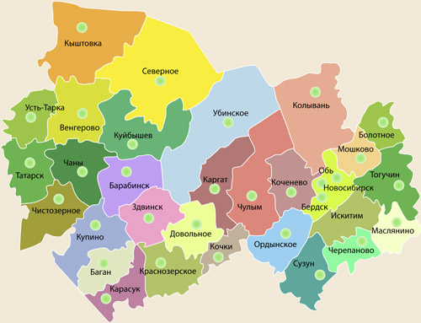
От административного центра района до г. Новосибирска по автодороге 105 километров. До ближайшей железнодорожной станции – 105 километров (г. Новосибирск). Географической особенностью района является разделение его Новосибирским водохранилищем на 2 неравные части: большую – левобережную и меньшую – правобережную, что создает транспортные проблемы в период ледостава и ледохода.
Площадь района составляет 4748 кв. км и по конфигурации представляет неправильной формы овал, вытянутый по направлению с северо-востока на юго-запад протяженность около 120 километров, имеющий ширину около 70 километров.
В состав района входит 21 поселение, 39 сельских населенных пунктов и р.п. Ордынское.

1.3.2. Рельеф

Большая часть территории Ордынского района расположена на Приобском плато и представляет собой повышенную равнину, слабо наклоненную к долине р. Обь. Долина имеет выраженную правостороннюю асимметрию. Склоны долины расчленены широкими ложбинами стока и рядом увалов, а также короткими и глубокими оврагами и долинами малых рек, отчего местность принимает увалисто-холмистый характер. Абсолютные отметки 100 – 287 метров, средняя высота плато около 200 метров.
На территории Ордынского района выделяются следующие геоморфологические районы: Приобская возвышенная слабо расчленённая аккумулятивная равнина, область долины р. Оби и Заобская возвышенная расчленённая равнина.
Рельеф территории района благоприятный для ведения сельскохозяйственного производства и организации всех видов промышленного, производственного и гражданского строительства и массового отдыха населения.

1.3.3. Климат

Климат района имеет выраженный континентальный характер с холодной продолжительной зимой и коротким жарким летом, обусловленный расположением территории в центре материка с характером рельефа юго-востока Западно-Сибирской равнины.
Лето обычно короткое и теплое, часто жаркое. Самый теплый месяц – июль, со средней температурой +20 С^{о}, с абсолютным максимумом +38 С^{о}. Зима продолжительная, самый холодный месяц январь со средней температурой -19 С^{о}, абсолютным минимумом -52 С^{о}.
Устойчивый снежный покров появляется в конце октября - начале ноября и сохраняется до середины - конца апреля. Средняя глубина промерзания почвы под пологом леса около 0,7м, на открытых местах – 1,4-1,5м.
Влияние водохранилища на природные условия и в первую очередь, на климат весьма существенно. В конце апреля - начале мая после вскрытия водохранилища начинается интенсивный прогрев воды, продолжающийся до конца июля и достигающий +23 С^{о}, +24 С^{о} и температура воды близка к температуре воздуха. Масса воды к этому времени бывает одинаково прогрета от поверхности до дна. В течение августа температура всей толщи воды заметно снижается и возрастает расхождение температур по длине водоёма.
Акватория Новосибирского водохранилища влияет на увеличение скорости ветра, т.к. вытянуто в направлении преобладающих юго-западных ветров, которым, как правило, соответствуют и наибольшие скорости, но в мае-начале июня дуют северные ветры, которые приносят с собой арктические холодные массы воздуха, вызывающие весенние заморозки.
Зимой среднемесячные скорости ветра достигают 3,5-5,5 м/сек, а максимальные среднемесячные скорости ветра 6-6,6м/сек. отмечаются в ноябре-декабре. Минимальные скорости приходятся на летний период и равны 2,5-3,5м/сек. Возможной является, скорость ветра 25 м/сек и более, повторяемость сильных ветров невелика, но они бывают разрушительной силы. Ветры до 8 м/сек отмечаются в 80-85% безледоставного периода.
Количество дней с комфортными температурными условиями (+12-+26 С^{о} летом; -5-15 С^{о} зимой) составляет 139дней. Количество часов солнечного сияния за год составляет 1700-2000 часов, не уступая по количеству южным регионам страны (в Сочи – 1839 часов в году).

1.4. Природные ресурсы и полезные ископаемые

В Ордынском районе сравнительно мало месторождений полезных ископаемых. Полезные ископаемые в районе не добываются и не перерабатываются.
Ельцовское каменноугольное месторождение - расположено в нижнем течении р. Ельцовки, впадающей справа в р. Обь в 7 км ниже р. п. Ордынское. Материалы проведенной разведки ставят под сомнение целесообразность проведения дальнейших поисково - разведочных работ.
Ордынский (Усть-Луковский) прогнозируемый угленосный бассейн северо - восточного простиранияпозволяет предполагать наличие угленосного бассейна, но практически неизученного.
В 1994 году в Ордынском районе выявлено месторождения титана и циркония на территории ограниченной линией, соединяющей села Филиппово - Усть-Луковка - Козиха – Верх-Чик – Петровское – Бугринская Роща – Филиппово. Ширина россыпи 16 километров, длина – 46 километров, глубина залегания от 166 до 190 метров. Наиболее богатый участок россыпи у села Филиппово. Разведанные запасы месторождения составляют около 45,4 млн. тонн двуокиси титана и 8,8 млн. тонн двуокиси циркония. Разработку месторождения титана и циркония планирует начать предприятие ООО «Минерал-Групп».
Суглинки, кирпичные глины представлены месторождениями Верх-Ирменским -1,Березовским, Красноярским и Рогалевским, На правобережье находится Абрашинское месторождение строительных камней. Месторождение песчано-гравийных смесей расположено в районе с. Новопичугово.
Кроме этого, известны также неразведанные мелкозалежные, высокозольные месторождения органо-минеральных отложений – Усть-Луковские 2,3,4.
Район богат водными ресурсами. На его территории 16 малых рек и расположена большая часть Новосибирского водохранилища. Озер в районе практически нет, есть только сельскохозяйственные пруды. На территории района располагается средняя часть Новосибирского водохранилища протяженностью 86 километров. Ширина его не превышает здесь 4 километра, глубина достигает 12 метров. Малые реки короткие, маловодные и мелководные. При впадении в водохранилище в устьях многих из них образовались заливы. В зависимости от колебаний уровня водохранилища вверх по рекам распространяется подпор. Наиболее значимые из малых рек – Ирмень, Орда, Кирза, Шарап, Алеус. Максимальный уровень подъема воды в водохранилище в районе р. п. Ордынское 640 см. Населенные пункты в зоны затопления и подтопления не попадают.

2. Население и трудовые ресурсы
На территории района на 01.01.2022 года проживало 35618 чел., в том числе в районном центре – 9744 чел. (27,0 %), в сельской местности – 25874 чел. (73,0%). Средняя плотность населения 7,6 чел./кв.км.

Численность населения муниципальных образований Ордынского района
Наименование городского/сельского поселения | Численность населения  на начало 2022 года, человек
р.п. Ордынское | 9744
Сельские поселения | 25874

Основные показатели, характеризующие демографические процессы

Показатели | 2020  год | 2021  год | 2022  год
1. Возрастная структура населения (%):
- до 18 лет | 23,7 | 23,84 | 23,79
- трудоспособного возраста | 51,05 | 56,62 | 54,34
- старше трудоспособного возраста | 28,7 | 19,54 | 21,87
2. Коэффициент миграционного прироста (чел. на 1000 чел. населения) | -2,1 | +5,69 | +8,4
3. Коэффициент естественного прироста (чел. на 1000 чел. населения) | -7,7 | -12,05 | -7,5

Уровень жизни населения

Наименование показателя | Ед. изм. | 2020  год | 2021  год | 2022  год
1. Среднедушевые денежные доходы населения | рублей | 13874,33 | 14679 | 16798,5
2. Среднемесячная начисленная заработная плата работников: | рублей
- по полному кругу предприятий и организаций; |  | 33442,21 | 34786,6 | 39480,5
- по крупным и средним предприятиям и организациям; |  | 34925,63 | 36769,9 | 41252,42
- муниципальных дошкольных образовательных учреждений; |  | 21770,11 | 27351,20 | 29271,30
- муниципальных общеобразовательных учреждений; |  | 28245,18 | 33239,64 | 39487,39
- муниципальных учреждений культуры и искусства; |  | 32204,0 | 35414,1 | 39119,7
- муниципальных учреждений физической культуры и спорта (дополнительное образование) |  | 30551,0 | 35771,78 | 39424,96
4. Средний размер пенсий | рублей | 14189 | 14880 | 16735

3. Экономический потенциал
Экономика района представлена различными сферами хозяйственной деятельности. На территории района исторически сложились и развиваются сельскохозяйственное производство, лесное хозяйство, лесоперерабатывающая и пищевая промышленность, потребительский рынок, сфера услуг. Формируются финансовые институты, представленные филиалами банков и страховых компаний.

3.1. Промышленность

Объем производства промышленной продукции за 2022 год составил 3593,7 млн. рублей или 119,4 % к 2021 году. Индекс промышленного производства за 2022 г. составил – 114,7 % по сравнению с аналогичным периодом прошлого года.
Объем пищевой и перерабатывающей промышленности, занимающей 91,35 % в общем объеме обрабатывающей отрасли, увеличился на 120,9 % и составил 3318,8 млн. рублей.
Рост объемов пищевой и перерабатывающей промышленности обеспечили цеха по переработке сельскохозяйственной продукции ЗАО племзавод «Ирмень» (на 123%), ЗАО «Мелькомбинат №3» (на 112,2%), СПК «Кирзинский» (105%).
В лесной отрасли работают шесть предприятий-лесопользователей и 8 субъектов малого и среднего предпринимательства по деревопереработки и реализации пиломатериала. Площадь лесных угодий на территории района занимает более 170 тысяч гектаров.
Общий объем заготовки древесины в 2022 году составил 121,2 тыс. кубических метров или 101 % к уровню 2021 года. Площадь лесных угодий на территории района занимает более 170 тысяч гектаров.
На предприятиях по производству и распределению электроэнергии, газа и воды в 2022 году объем производства увеличился на 103,7 % и составил 275 млн. руб.

3.2. Сельское хозяйство

Агропромышленный комплекс района и его базовая отрасль – сельское хозяйство являются ведущей сферой экономики. В районе более 70 сельскохозяйственных предприятий разных организационных форм, и более 11,3 тысячи сельских подворий.
Объем производства продукции сельского хозяйства во всех категориях хозяйств в 2022 году в стоимостном выражении составил 6736,1 млн. рублей или 103,7 % к 2021 году.

Объем производства сельскохозяйственной продукции

Наименование показателя | Ед. изм. | 2020  год | 2021  год | 2022  год
1. Число хозяйств, всего | единиц | 11394 | 11376 | 11372
в том числе:
- сельскохозяйственных организаций | единиц | 25 | 24 | 23
- крестьянских (фермерских) хозяйств | единиц | 69 | 52 | 49
- личных подсобных хозяйств | единиц | 11300 | 11300 | 11300
2. Объем производства продукции сельского хозяйства (во всех категориях хозяйств) | млн. рублей | 4926,7 | 6502 | 6739

Вся посевная площадь 2022 года составила 111,59 тыс. га что составляет 106,2% к уровню 2021 года, в том числе зерновых и зернобобовых культур 92,78 тыс. га (104,8% к 2021 году), из них 53,46 тыс. га пшеницы (97,4% к 2021 году), ячмень – 14,82 тыс. га (125,4% к 2021 году), овес – 4,7 тыс. га (87,2% к 2021 году), зернобобовые – 8,9 тыс. га (112,7 % к 2021 году).
Проведена обработка посевов гербицидами на площади более 76,0 тыс. га (2021 год-86,0 тыс. га). Поднято паров 19,7 тыс. га (2021 год – 20,5 тыс. га).
Аграрии Ордынского района намолотили 256,1 тыс. тонн зерновых и зернобобовых культур при средней урожайности – 27,7 ц/га, что на 2,7 ц/га выше уровня 2021 года. Самая высокая урожайность получена в следующих хозяйствах: ЗАО племзавод «Ирмень» - 49,3 ц/га, ИП Леонидов Алексей Петрович - 41,1 ц/га, ООО «Леонис» - 39 ц/га, ИП Василенко Виталий Васильевич -34,8 ц/га.
Валовой сбор яровой пшеницы в 2022году превышает показатели прошлого года и составляет 141123,8 тонн (+ 12817 к 2021 году) , при средней урожайности 28,1 ц/га или + 5,1 ц/га к уровню 2021 года.
Валовой сбор масличных культур также превышает показатели прошлого года и составляет 14624,6тонн (+ 3520,6 тонн к 2021 году), при средней урожайности 15,1 ц/га.
По данным мониторинга 85% приходится на продовольственное зерно пшеницы 3 и 4 класса. Это хороший показатель, который свидетельствует о росте качественных характеристиках полученного урожая.
В районе продолжает развиваться овощеводство и картофелеводство. По итогам 2022 года валовой сбор картофеля составил 19,8 тыс. тонн, это на 11,6 % больше объемов 2021 года (17,7 тысяч тонн), валовой сбор овощей увеличился на 23,3 % по сравнению с 2021 годом (10,7 тыс. тонн) и составил 19,8 тыс. тонн.
На предстоящую зимовку для общественного животноводства в 2022-2023 годах заготовлено сена – 9684 тонн (2021 год- 10779 тонн), сенажа – 59457,3 тонн (2021 год- 52390,6 тонн), силоса – 56194,9 тонн (2021 год – 71677,9 тонн).
Серьезные результаты достигнуты в молочном направлении. Производство молока во всех категориях хозяйств незначительно увеличилось за 2022 год по сравнению с 2021 годом на 35,10 тонн и составило 66950,9 тонн за счет увеличения производства молока у сельхозпредприятий на 169,9 тонн, и населения на 459 тонны, у КФХ произошло снижение производства на 254 тонны.
Продуктивность дойных коров за 2022 год по сравнению с 2021 годом (289 кг) увеличилось на 518 кг, и составила 10753 кг на одну фуражную корову.
Поголовье крупного рогатого скота в районе за 2022 год составило 22106 голов, что на 1241 голову меньше, чем за 2021 год (23347 голов). Снижение поголовья крупного рогатого скота наблюдается в сельхозпредприятиях и у населения, увеличение наблюдается у КФХ.
Поголовье коров в целом по району уменьшилось по сравнению с соответствующим периодом прошлого года на 291 голову и составило 8887 (2021 год - 9148 голов). Снижение поголовья коров наблюдается в сельхозпредприятиях и у населения, увеличение наблюдается у КФХ.
Поголовье свиней во всех категориях хозяйств уменьшилось в районе на 505 голов и составило 8465 (2021 год - 8970 головы).
Производство мяса в районе в целом уменьшилось за 2022 год по сравнению с 2021 годом на 194,9 тонны и составило 5290,2 тонны за счет уменьшения производства мяса у сельхозпредприятий на 144,2 тонн, у КФХ на 103,6 тонны, увеличение у населения на 52,9 тонн.
Сельхозтоваропроизводителями за 2022 год приобретена 91 единица техники на 432,8 млн. рублей.
Ежегодно вкладывает значительные средства в развитие своей производственной базы ЗАО племзавод «Ирмень», так в 2022 году завершено строительство телятника № 35-36 в составе фермы КРС, введена в эксплуатацию роботизированная база для доения и содержание коров, проводится реконструкция доильного зала.
В ООО «ОПХ Дары Ордынска» продолжается строительство мелиоративно-оросительной системы, ведется строительство овощехранилища.
В АО "Зерно Сибири" завершено строительство завода по переработке маслосемян.
В КФХ «Водолей» ведется строительство фермы №3 на содержание молодняка КРС.
ИП Леонидов Алексей Петрович построил два зерносклада.

3.3. Торговля и услуги

В районе функционирует 254 торговых точки.
Оборот розничной торговли за 2022 год увеличился по сравнению с прошлым годом на 114% в сопоставимых ценах и составил 6333,8 млн. рублей.
В 2022 году на территории Ордынского района открылся 1 торговый объект. Продолжают успешно работать сетевые магазины: «Магнит» ЗАО «Тандер», «Мария-ра» ООО «Производственно-коммерческая фирма «Мария-ра»», «Монетка» ООО «Элемент Трейд», «Низкоцен», «Светофор», «Доброцен».
Сфера общественного питания значительно преобразилась. На предприятиях общественного питания постоянно проводится модернизация производства, расширяется ассортимент продукции и ассортимент предлагаемых услуг: организация питания по принципу «бизнес-ланч», упаковка блюд на вынос, доставка на дом. На территории района действуют 22 объекта общественного питания.
Оборот общественного питания за 2022 год увеличился по сравнению с соответствующим периодом прошлого года на 112,0% в сопоставимых ценах и составил 313,0 млн. рублей.
Объем платных услуг населению за 2022 год увеличился по сравнению с соответствующим периодом прошлого года на 119,7% в сопоставимых ценах и составил 266,0 млн. рублей.
За 2022 год объем бытовых услуг, оказанных населению, составил 123,1 млн. рублей, что выше уровня соответствующего периода прошлого года в сопоставимых ценах на 108,8 %. Доля бытовых услуг в общем объеме платных услуг составляет 46,2 %.

Динамика развития розничной торговли

3.4. Малое и среднее предпринимательство

На территории района действуют 17 малых предприятий, численность на малых предприятиях составляет 553 человека.
На территории Ордынского района 945 субъектов малого и среднего предпринимательства, в которых задействовано около 1,7 тыс. человек. По сравнению с 2021 годом количество субъектов малого и среднего предпринимательства увеличилось на 15,1 %.
Доля малого бизнеса в общем объеме выпуска товаров, работ и услуг в районе составила 32,4%, что на 0,1 процентных пункта выше уровня соответствующего периода прошлого года.
В рамках реализации национального проекта «Малое и среднее предпринимательство и поддержка индивидуальной предпринимательской инициативы» 6 предпринимателей из Ордынского района воспользовались услугами фонда микрофинансирования по сниженной ставке кредитования на сумму около 15,8 млн. рублей и услугами фонда поручительства – 3 предпринимателя на сумму более 3,7 млн. рублей.

Динамика развития малого и среднего предпринимательства

Основные предприятия Ордынского района

№ | Наименование  субъекта | Место нахождения (населенный пункт) | Производимая  продукция / услуги
Промышленность
1 | ООО «Хлебный двор» | р.п.Ордынское | Производство муки из зерновых культур
2 | ЗАО «Ордынскбытсервис» | р.п.Ордынское | Розничная торговля в неспециализированных магазинах
3 | ООО «Абсолют-Л» | р.п.Ордынское | Производство прочих деревянных строительных конструкций и столярных изделий
4 | ООО «ПМК Меливодстрой» | с.Нижнекаменка | Лесозаготовки и переработка древесины
5 | ООО «Русский лес» | с.Усть-Алеус | Лесоводство и прочая лесохозяйственная деятельность
6 | ЗАО «Мелькомбинат №3» | р.п.Ордынское | Производство муки и зерновых культур
7 | ООО «Лесное хозяйство Ордынское» | с.Кирза | Лесоводство и прочая лесохозяйственная деятельность
Жилищно-коммунальное хозяйство
8 | МУП ЖКХ «Ирменское» | с.Верх-Ирмень | Распределение пара и горячей воды (тепловой энергии)
9 | ОАО «Теплоэнергия плюс» | с. Новопичугово | Производство пара и горячей воды (тепловой энергии) котельными
10 | ООО «Ордынское ВКХ» | р.п.Ордынское | Забор и очистка воды для питьевых и промышленных нужд  Дополнительные виды еятельности
11 | ОАО «Ордынский теплоучасток 1» | р..п.Ордынское | Производство пара и горячей воды (тепловой энергии) котельными
12 | МП ЖКХ «Спиринский» | с. Спирино | Производство пара и горячей воды (тепловой энергии) котельными
13 | МП ЖКХ «Новошарапский» | д. Новый Шарап | Производство пара и горячей воды (тепловой энергии) котельными
14 | ОАО "Ордынский жилищно-коммунальный сервис" | р.п.Ордынское | Сбор, обработка и утилизация отходов
15 | МУП Ордынского района Новосибирской области «Единая управляющая компания жилищно-коммунальным хозяйством» | р.п.Ордынское | Производство пара и горячей воды (тепловой энергии) котельными,  забор и очистка воды для питьевых и промышленных нужд
Сельское хозяйство
16 | ЗАО племзавод «ИРМЕНЬ» | с.Верх-Ирмень, Агрогородок | Выращивание зерновых и зернобобовых культур, производство полуфабрикатов тестовых, хлеба, хлебобулочных продуктов, разведение молочного крупного рогатого скота, разведение прочих пород крупного рогатого скота и буйволов, свиней, кроликов и прочих пушных зверей на фермах. Производство сырого молока, кисломолочных продуктов, сметаны, йогуртов, творога, сливочного масла, вареных и полукопченых колбас, копченостей, изделий из субпродуктов
17 | СПК «Кирзинский» | с. Кирза | Разведение молочного крупного рогатого скота, производство сырого молока, кисломолочных продуктов, сметаны, йогуртов, творога, сыра «Адыгейский», выращивание зерновых и зернобобовых культур, производство мясных (мясосодержащих) полуфабрикатов
18 | ООО «Чернаково» | п. Чернаково, | Выращивание зерновых  (кроме риса), зернобобовых культур и семян масленичных культур. Разведение прочих пород крупного рогатого скота и буйволов, производство спермы
19 | ООО «Сибирский колос» | р.п. Ордынское | Смешанное сельское хозяйство
20 | ООО «Пролетарка» | п. Пролетарский | Выращивание зерновых культур
21 | ООО «Зерновая компания» | с. Красный Яр | Выращивание зерновых культур
22 | ООО «Крестьянское» | п. Пролетарский | Выращивание зерновых культур
23 | ООО «ОПХ Дары Ордынска» | с. Вагайцево | Выращивание зерновых культур, картофеля и овощей
24 | ООО «Березовское» | д. Березовка | Выращивание зерновых  (кроме риса), зернобобовых культур и семян масленичных культур
25 | ООО «Сиблэнд» | (с.Вагайцево) | Выращивание зерновых  и семян масленичных культур
26 | ООО «ЛЕОНИС» | с. Красный Яр | Выращивание зерновых культур и картофеля, овощей открытого грунта
27 | ООО «Инской хлеб» | с. Кирза | Выращивание зерновых  (кроме риса), зернобобовых культур и семян масленичных культур
28 | АО «Молочный двор» | с. Усть-Луковка | Производство сырого молока, выращивание зерновых и зернобобовых культур
29 | АО «Сушинское» | с.Усть-Луковка | Выращивание зерновых культур
30 | ООО «Агрошеф» | с. Верх-Алеус | Смешанное сельское хозяйство
31 | ООО «ПЕТРОКОММЕРЦЪ» | п. Петровский | Выращивание зерновых (кроме риса), зернобобовых культур и семян масличных культур, разведение молочного крупного рогатого скота, производство сырого молока
32 | КФХ "Водолей" | с. Козиха | Выращивание зерновых (кроме риса), зернобобовых культур и семян масличных культур. Выращивание овощей, бахчевых, корнеплодных и клубнеплодных культур, грибов и трюфелей. Разведение прочих пород крупного рогатого скота и буйволов, производство спермы
33 | ООО «Урожай СИБИРИ» | с. Верх-Чик | Выращивание зерновых (кроме риса), зернобобовых культур и семян масличных культур
34 | КХ "Иринка" | с. Верх-Ирмень | Выращивание зерновых культур
35 | КФХ "Мир" | д.Новый Шарап | Выращивание зерновых культур
36 | КФХ "Нектар" | п. Чернаково | Разведение молочного крупного рогатого скота, производство сырого молока. Выращивание зерновых культур
37 | КФХ "Тайфун" | п. Пролетарский | Выращивание зерновых культур
38 | КФХ "Хмель" | п. Пролетарский | Выращивание зерновых культур
Транспорт и связь
39 | Муниципальное унитарное "Ордынское автотранспортное предприятие"  Ордынского района новосибирской области | р.п. Ордынское | Деятельность прочего сухопутного транспорта по регулярным внутригородским и пригородным пассажирским перевозкам, техническое обслуживание и ремонт легковых автомобилей и легких грузовых автотранспортных средств
40 | Межрайонный центр  технической эксплуатации телекоммуникаций  ОАО «Ростелеком» | р.п. Ордынское | Телекоммуникационные услуги
41 | Ордынский почтамт –  ОСП УФПС  Новосибирской области –  Филиал ФГУП  «Почта России» | р.п.Ордынское | Предоставление услуг почтовой связи
Строительство
42 | ООО «Мелиогазстрой» | р.п.Ордынское | Подготовка строительной площадки
43 | ООО «Гектор» | р.п.Ордынское | Розничная торговля строительных и отделочных материалов
44 | ООО «Архитектура» | р.п. Ордынское | Деятельность в области архитектуры
45 | ООО "СК МПМ" | р.п. Ордынское | Строительство автомобильных дорог и автомагистралей
Торговля
46 | ПК «Общепит» | р.п.Ордынское | Услуги общественного питания
47 | ПК «Промторг» | р.п.Ордынское | Торговля розничная прочая в неспециализированных магазинах
48 | ООО «Холлифуд»  склад низкоцен | р.п.Ордынское | Оптовая и розничная торговля
49 | ООО «Розница К-1» (магазин «Мария-РА») | р.п.Ордынское | Розничная торговля
50 | ОАО «Газпромнефть» | р.п.Ордынское | Розничная торговля
51 | Магазин-склад «Монетка» | р.п.Ордынское | Розничная торговля
52 | Магазин торговой сети «Пятерочка» | р.п.Ордынское | Розничная торговля
53 | ООО ТД «Ресурс»  магазин «Атлант» | р.п.Ордынское | Розничная торговля, автоуслуги
54 | Магазин торговой сети «Магнит» | р.п.Ордынское | Розничная торговля
55 | Супермаркет «Светофор» | р.п.Ордынское | Оптовая и розничная торговля
56 | Супермаркет «Доброцен» | р.п.Ордынское | Оптовая и розничная торговля
Финансовая деятельность
57 | ПАО «Сбербанк» | р.п.Ордынское | Предоставление банковских услуг
58 | ПАО «Совкомбанк» | р.п.Ордынское | Предоставление банковских услуг
59 | ПАО «Почта Банк» | р.п.Ордынское | Предоставление банковских услуг
60 | ПАО Банк «Левобережный» | р.п.Ордынское | Предоставление банковских услуг
Здравоохранение
61 | Государственное бюджетное учреждение здравоохранения Новосибирской области «Ордынская центральная районная больница» | р.п.Ордынское | Предоставление медицинских услуг
62 | ООО «Грин С» | с.Вагайцево | Общая врачебная и стоматологическая практика
63 | ООО «Стоматология птичка Тари» | р.п.Ордынское | Стоматологическая практика
64 | ООО «Профи Мед» (представительство) | р.п. Ордынское | Общая врачебная практика, Специальная врачебная практика; Прочая деятельность в области медицины
65 | Медицинский офис «Инвитро» | р.п. Ордынское | Медицинская лаборатория;  Диагностический центр
66 | Стоматологическая клиника Пушилиных (представительство) | п. Чернаково | Общая врачебная и стоматологическая практика
Образование
67 | Государственное бюджетное профессиональное образовательное учреждение Новосибирской области "Ордынский аграрный колледж" | р.п.Ордынское | Образовательная деятельность

4. Туристический потенциал
Туризм – одна из важнейших сфер деятельности современной экономики, нацеленная на удовлетворение потребностей людей и повышение качества жизни населения.
Ордынский район богат рекреационными ресурсами, представленными как природными условиями и ресурсами, так и культурно-историческими достопримечательностями, используемыми для оздоровления, спортивного и познавательного туризма.
Достопримечательностью района является Караканский бор. Учитывая ценность и уникальность природных экосистем, благоприятное расположение территории, интенсивное рекреационное и хозяйственное ее использование.
На территории Ордынского района создан государственный природный заказник «Ордынский» общей площадью 46,6 тыс. га – место обитания ценных промысловых животных и расположения воспроизводственных станций косуль.
Наличие рек, богатого растительного и животного мира, а также транспортных коммуникаций и связи между населенными пунктами предполагает круглогодичное многофункциональное использование объектов и ресурсов рекреационного комплекса жителями областного центра, Ордынского района и приезжающими на отдых из соседних территорий, способствует комплексному развитию мест отдыха.
В рекреационной зоне водохранилища Новосибирской ГЭС, расположено около 100 учреждений отдыха предприятий, организаций, учреждений г. Новосибирска, где в летний период отдыхают до 20 тысяч человек. Кроме того, наблюдается устойчивый рост количества неорганизованных туристов и отдыхающих. Наибольшее количество учреждений отдыха наблюдается на территории Нижнекаменского, Новопичуговского, Красноярского и Новошарапского и Спиринского сельских советов.
В настоящее время спрос населения на активные виды отдыха, туризма, а также водного и лыжного спорта превышает имеющееся предложение в районе. В связи с этим есть много возможностей для дальнейшего обустройства лечебно-оздоровительных зон, зон отдыха на берегу Обского водохранилища, организации прогулочных, туристических поездок с использованием недорогих малотоннажных современных судов и развития туризма, в том числе по историческим местам района.
Развитие туристической деятельности позволит преобразить инфраструктуру района, но особенно это важно будет для молодёжи, для вовлечения её в туристический бизнес и здоровый образ жизни.
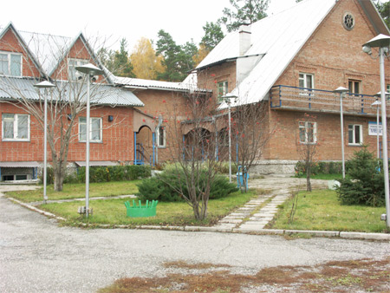
Гостиницы
В Ордынском районе услуги гостиницы можно получить на базе отдыха «Луневка», расположенной в парковой зоне р. п. Ордынское на берегу реки Орда (500 метров от автовокзала Ордынское), имеющей корпуса с 2-х, 3-х, 4-х и 6-ти местными номерами разной комфортности, летние двухэтажные домики на 5-6 мест, оборудованные стандартным набором мебели. Количество мест: летом - 43, зимой - 27. Возможны дополнительные места. 9 номеров в капитальном корпусе и три 5-ти – 6-ти местных летних домика. Трёхразовое питание в столовой. Дополнительно: столовая, сауна, библиотека. Предоставляются: мангал, уголь, шампура, столы на открытом воздухе. Отдых на небольшом пляже, водные прогулки на лодках. Катание на велосипедах (прокат). Есть бильярд, настольный теннис. Зимой – катание на лыжах. Контактные данные: тел/факс: +7 (38359) 22-058;+7(38359)22-625,+7(913)390-00-50 Адрес: р.п. Ордынское, ул. Байдуги, д. 48
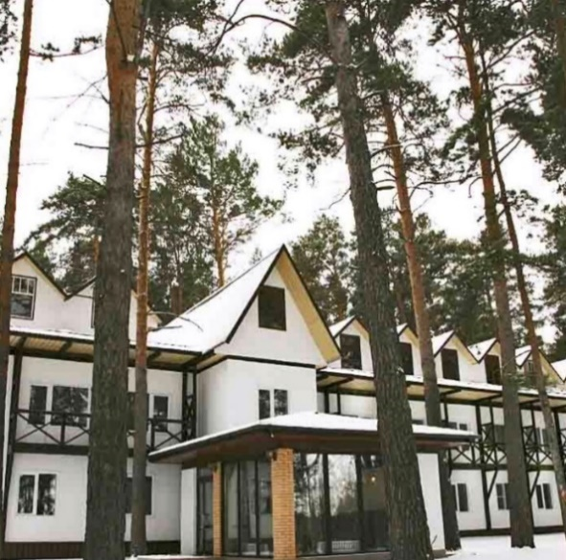
Новый туристический комплекс гостиничного типа «Ордынка», который находится на берегу реки Орда и в шаговой доступности от центра р.п. Ордынское предлагает отдых от городской суеты с проживанием в комфортабельных домиках круглогодично или в палаточном городке (кемпинге) в летнее время.
Здесь можно самостоятельно приготовить пищу либо вкусно покушать на территории кафе. Питание комплексное с разнообразной кухней. Также к услугам гостей–мангал в зоне барбекю для самостоятельного приготовления шашлыка и чая с дымком на костре, русская баня на дровах с большой парилкой и комнатой отдыха, караоке-бар, детская площадка с велосипедами и роликовыми коньками, бесплатная стоянка на территории комплекса. Имеется большая летняя площадка с навесом от дождя для проведения больших торжеств и для маленькой компании, оборудование для дискотеки, оформление зала, банкетное меню.
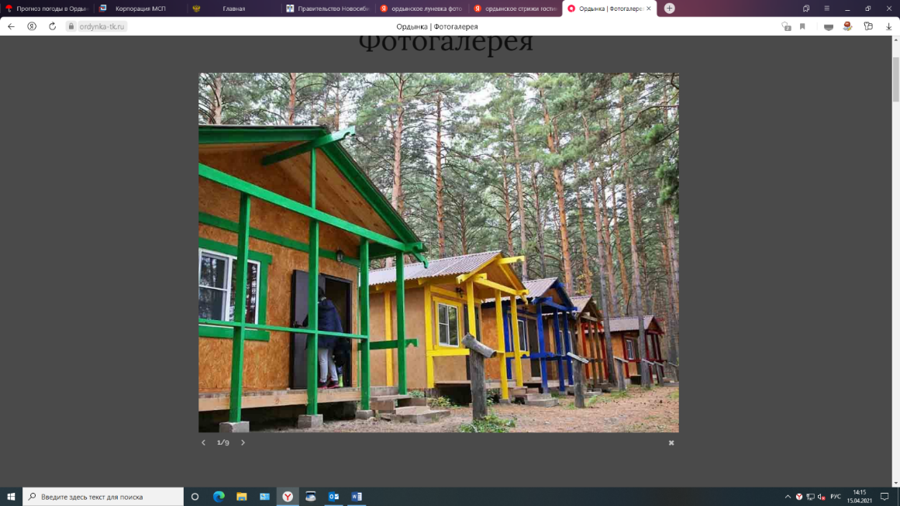
В окружении сосен, реки и неба можно проводить выходные и праздники с семьёй, друзьями и близкими. Размещение возможно в 4-х местных домиках, 2-х, 3-х, 4-х местных гостиничных номерах комплекса. Проживание в номерах от типа «Стандарт» до типа «Люкс» создает комфорт и удобство для приезжающих туристов. Контактные данные: тел.: +7 (38359) 21-155, +7 960-784-96-66.Адрес: р.п. Ордынское, ул. Кирова 2/3.

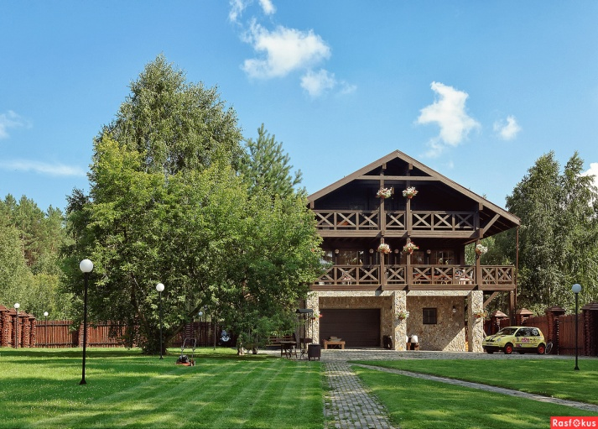
База отдыха предлагает отдых «Шале Каракан» на берегу залива Обского водохранилища. Расположена база в Караканском бору. Проживание: дом с 8-ю комнатами (на 16 чел.). В каждой комнате: двуспальная кровать, шкаф для одежды, 2 тумбочки. Дом оборудован санузлами и душевыми кабинами. Питание: 3-разовое питание. Инфраструктура: русская баня с двумя номерами, рассчитанными на 6 человек; спортивный зал. Досуг: рыбалка, катание на гребных лодках, отдых на пляже, настольные игры (лото, домино, шахматы, нарды), караоке, просмотр телевизора. Контактные данные: Адрес: 633267, Новосибирская область, Ордынский район, деревня Абрашино, ул. Центральная, 48а Тел.: +7(383) 310-07-78; +7(383) 213-62-10
E-mail: shalekarakan@bk.ru

Сайт: www.shalekarakan.ru

База отдыха «Дебаркадер» на берегу Оби предлагает комфортабельные дома A-Frame, купольные беседки, баню на берегу
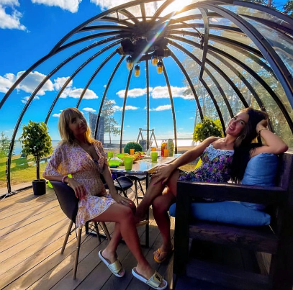
Контактные данные: Адрес: 633261, Новосибирская область, Ордынский район, 5 км от р.п.Ордынское. Тел.: 8-999-302-04-04
Сайт: https://trip2sib.ru

5. Социальная инфраструктура

5.1. Дошкольное образование

Дошкольное образование
Наименование  городского/сельского поселения | Количество дошкольных образовательных учреждений, единиц | Количество  мест в учреждениях, мест
р. п. Ордынское | 26 | 621
Березовский сельсовет | 1 (ГОН) | 26
Вагайцевский сельсовет | 6 | 142
Верх-Алеусский сельсовет | 1 (ГОН) | 21
Верх-Ирменский сельсовет | 3 (ГОН) | 90
Верх-Чикский сельсовет | 1 (ГОН) | 15
Кирзинский сельсовет | 3 (ГОН) | 67
Козихинский сельсовет | 2 (ГОН) | 40
Красноярский сельсовет | 3 | 75
Нижнекаменский сельсовет | 2 (ГКП) | 34
Новопичуговский сельсовет | 3 | 64
Новошарапский сельсовет | 4 | 79
Петровский сельсовет | 2 (ГОН) | 45
Пролетарский сельсовет | 3 (ГОН) | 44
Рогалевский сельсовет | 1 (ГОН) | 22
Спиринский сельсовет | 1 (ГОН) | 15
Усть-Луковский сельсовет | 2 (ГОН) | 41
Устюжанинский сельсовет | 1 (ГОН) | 17
Филипповский сельсовет | 1 (ГОН) | 20
Чингисский сельсовет | 1 (ГКП) | 15
Шайдуровский сельсовет | 1 (ГОН) | 15

*ГОН (группы общеразвивающей направленности полного дня при общеобразовательных организациях)
** ГКП (группы для детей дошкольного возраста кратковременного пребывания при общеобразовательных организациях)

5.2. Общее образование

Общее образование
Наименование городского/ сельского поселения | Количество общеобразовательных учреждений, единиц | Средняя наполняемость классов, человек | Количество мест в учреждениях, мест
р. п. Ордынское | 4 | 19,3 | 1462
Березовский сельсовет | 1 | 5,6 | 245
д. Березовка | 1 | 5,6 | 245
п.Степной | - | - | -
Вагайцевский сельсовет | 2 | 19,6 | 460
с. Вагайцево | 1 | 21,2 | 396
п. Чернаково | 1 | 11,3 | 64
Верх-Алеусский сельсовет | 2 | 5,2 | 205
с. Верх-Алеус | 1 | 6,4 | 155
д. Новокузьминка | 1 | 3,7 | 50
Верх-Ирменский сельсовет | 2 | 20,6 | 500
с Верх-Ирмень | 2 | 20,6 | 500
д. Поперечное | - | - | -
д.Плотниково | - | - | -
Верх-Чикский сельсовет | 1 | 6,2 | 170
д. Верх-Чик | 1 | 6,2 | 170
д. Малый-Чик | - | - | -
Кирзинский сельсовет | 1 | 15,6 | 330
с. Кирза | 1 | 15,6 | 330
д.Черемшанка | - | - | -
Козихинский сельсовет | 2 | 8,1 | 250
с. Козиха | 1 | 8,1 | 250
д. Малоирменка | - | - | 0
Красноярский сельсовет | 1 | 14,2 | 275
с. Красный Яр | 1 | 14,2 | 275
Нижнекаменский сельсовет | 1 | 14,2 | 190
с. Нижнекаменка | 1 | 14,2 | 190
д. Абрашино | - | - | -
д. Ерестная | - | - | -
д.Усть-Хмелевка | - | - | -
Новопичуговский сельсовет | 1 | 10,0 | 320
с. Новопичугово | 1 | 10,0 | 320
Новошарапский сельсовет | 1 | 14,5 | 150
д. Новый Шарап | 1 | 14,5 | 150
Петровский сельсовет | 1 | 11,7 | 200
п. Петровский | 1 | 11,7 | 200
п. Борисовский | - | - | -
п. Бугринская Роща | - | - | -
Пролетарский сельсовет | 1 | 11,1 | 352
п. Пролетарский | 1 | 11,1 | 352
Рогалевский сельсовет | 1 | 7,1 | 140
с. Рогалево | 1 | 7,1 | 140
Спиринский сельсовет | 1 | 3,9 | 120
с. Спирино | 1 | 3,9 | 120
д. Антоново | - | - | -
с. Усть-Алеус | - | - | -
Усть-Луковский сельсовет | 1 | 12,5 | 320
с. Усть-Луковка | 1 | 12,5 | 320
д. Сушиха | - | - | -
Устюжанинский сельсовет | 1 | 6,9 | 250
д. Устюжанино | 1 | 6,9 | 250
д. Пушкарево | - | - | -
с. Средний Алеус | - | - | -
Филипповский сельсовет | 1 | 8,7 | 290
с. Филиппово | 1 | 8,7 | 290
Чингисский сельсовет | 1 | 5,6 | 180
с. Чингис | 1 | 5,6 | 180
д. Милованово | - | - | -
Шайдуровский сельсовет | 1 | 10,0 | 95
п. Шайдуровский | 1 | 10,0 | 95

5.3 Дополнительное образование
Дополнительное образование
Наименование  городского/сельского поселения | Количество учреждений дополнительного образования, единиц | Количество детей  в возрасте 7-18 лет, посещающих учреждения дополнительного образования, человек
р. п. Ордынское | 1 | 602

5.4. Здравоохранение
Здравоохранение
Наименование городского/ сельского поселения | Количество учреждений здравоохранения, единиц | в том числе
 |  | Больницы, врачебные  амбулатории | поликлиники | ФАПы | санатории, профилактории
р. п. Ордынское | 2 | 1 | 1 | - | -
Березовский сельсовет | 1 | - | - | 1 | -
д. Березовка | 1 | - | - | 1 | -
п. Степной | - | - | - | - | -
Вагайцевский сельсовет | - | - | - | - | -
с.Вагайцево | - | - | - | - | -
п.Чернаково | - | - | - | - | -
Верх-Алеусский сельсовет | 2 | - | - | 2 | -
с. Верх-Алеус | 1 | - | - | 1 | -
д. Новокузьминка | 1 | - | - | 1 | -
Верх-Ирменский сельсовет | 1 | 1 | - | - | -
с Верх-Ирмень | 1 | 1 | - | - | -
д.Плотниково | - | - | - | - | -
д.Поперечное | - | - | - | - | -
Верх-Чикский сельсовет | 2 | - | - | 2 | -
д. Верх-Чик | 1 | - | - | 1 | -
д. Малый Чик | 1 | - | - | 1 | -
Кирзинский сельсовет | 2 | 1 | - | 1 | -
с. Кирза | 1 | 1 | - | - | -
д. Черемшанка | 1 | - | - | 1 | -
Козихинский сельсовет | 2 | 1 | - | 1 | -
с. Козиха | 1 | 1 | - | - | -
д. Малоирменка | 1 | - |  | 1 | -
Красноярский сельсовет | 1 | 1 | - | - | -
с. Красный Яр | 1 | 1 | - | - | -
Нижнекаменский сельсовет | 2 | 1 | - | 1 | -
с. Нижнекаменка | 1 | 1 | - | - | -
д.Абрашено | - | - | - | - | -
д.Ерестная | - | - | - | - | -
д. Усть-Хмелевка | 1 | - | - | 1 | -
Новопичуговский сельсовет | 1 | 1 | - | - | -
с. Новопичугово | 1 | 1 | - | - | -
Новошарапский сельсовет | 1 | - | - | 1 | -
д. Новый Шарап | 1 | - | - | 1 | -
Петровский сельсовет | 2 | 1 | - | 1 | -
п. Петровский | 1 | 1 | - | - | -
п. Борисовский | 1 | - | - | 1 | -
п. Бугринская Роща | - | - | - | - | -
Пролетарский сельсовет | 1 | 1 | - | - | -
п. Пролетарский | 1 | 1 | - | - | -
Рогалевский сельсовет | 1 | 1 | - | - | -
с. Рогалево | 1 | 1 | - | - | -
Спиринский сельсовет | 2 | 1 | - | 1 | -
с. Спирино | 1 | 1 | - | - | -
с. Усть-Алеус | 1 | - | - | 1 | -
Усть-Луковский сельсовет | 1 | - | - | 1 | -
с. Усть-Луковка | 1 | - | - | 1 | -
д.Сушиха | - | - | - | - | -
Устюжанинский сельсовет | 2 | - | - | 2 | -
д. Устюжанино | 1 | - | - | 1 | -
д. Пушкарево | 1 | - | - | 1 | -
с.СреднийАлеус | - | - | - | - | -
Филипповский сельсовет | 1 | - | - | 1 | -
с. Филиппово | 1 | - | - | 1 | -
Чингисский сельсовет | 1 | - | - | 1 | -
с. Чингис | 1 | - | - | 1 | -
д.Милованово | - | - | - | - | -
Шайдуровский сельсовет | 1 | - | - | 1 | -
п. Шайдуровский | 1 | - | - | 1 | -

5.5. Учреждения культуры

Учреждения культуры

Наименование  городского/ сельского поселения | Количество учреждений культуры, единиц | в том числе
 |  | клубы | кинозалы | музеи | библиотеки
р. п. Ордынское | 6 | 2 | - | 1 (2фидиала) | 3
Березовский сельсовет | 3 | 2 | - | - | 1
д. Березовка | 2 | 1 | - | - | 1
п. Степной | 1 | 1 | - | - | -
Вагайцевский сельсовет | 4 | 2 | - | - | 2
с. Вагайцево | 2 | 1 | - | - | 1
п. Чернаково | 2 | 1 | - | - | 1
Верх-Алеусский сельсовет | 4 | 2 | - | - | 2
с. Верх-Алеус | 2 | 1 | - | - | 1
д.Новокузьминка | 2 | 1 | - | - | 1
Верх-Ирменский сельсовет | 2 | 1 | - | - | 1
с Верх-Ирмень | 2 | 1 | - | - | 1
д.Плотниково | - | - | - | - | -
д.Поперечное | - | - | - | - | -
Верх-Чикский сельсовет | 3 | 2 | - | - | 1
д. Верх-Чик | 2 | 1 | - | - | 1
д. Малый Чик | 1 | 1 | - | - | -
Кирзинский сельсовет | 2 | 1 | - | - | 1
с. Кирза | 2 | 1 | - | - | 1
д.Черемшанка | - | - | - | - | -
Козихинский сельсовет | 4 | 2 | - | - | 2
с. Козиха | 2 | 1 | - | - | 1
д. Малоирменка | 2 | 1 | - | - | 1
Красноярский сельсовет | 2 | 1 | - | - | 1
с. Красный Яр | 2 | 1 | - | - | 1
Нижнекаменский сельсовет | 4 | 2 | - | - | 2
с. Нижнекаменка | 2 | 1 | - | - | 1
д. Усть-Хмелевка | 2 | 1 | - | - | 1
д.Абрашино | - | - | - | - | -
д.Ерестная | - | - | - | - | -
Новопичуговский сельсовет | 2 | 1 | - | - | 1
с. Новопичугово | 2 | 1 | - | - | 1
Новошарапский сельсовет | 2 | 1 | - | - | 1
д. Новый Шарап | 2 | 1 | - | - | 1
Петровский сельсовет | 3 | 2 | - | - | 1
п. Петровский | 2 | 1 | - | - | 1
п. Борисовский | 1 | 1 | - | - | -
п.Бугринская Роща | - | - | - | - | -
Пролетарский сельсовет | 2 | 1 | - | - | 1
п. Пролетарский | 2 | 1 | - | - | 1
Рогалевский сельсовет | 2 | 1 | - | - | 1
с. Рогалево | 2 | 1 | - | - | 1
Спиринский сельсовет | 4 | 2 | - | - | 2
с. Спирино | 2 | 1 | - | - | 1
с. Усть-Алеус | 2 | 1 | - | - | 1
д.Антоново | - | - | - | - | -
Усть-Луковский сельсовет | 2 | 1 | - | - | 1
с. Усть-Луковка | 2 | 1 | - | - | 1
д.Сушиха | - | - | - | - | -
Устюжанинский сельсовет | 4 | 2 | - | - | 2
д. Устюжанино | 2 | 1 | - | - | 1
д. Пушкарево | 2 | 1 | - | - | 1
с.СреднийАлеус | - | - | - | - | -
Филипповский сельсовет | 2 | 1 | - | - | 1
с. Филиппово | 2 | 1 | - | - | 1
Чингисский сельсовет | 2 | 1 | - | - | 1
с. Чингис | 2 | 1 | - | - | 1
д.Милованово | - | - | - | - | -
Шайдуровский сельсовет | 2 | 1 | - | - | 1
п. Шайдуровский | 2 | 1 | - | - | 1

5.6. Спортивные объекты

Спортивные объекты
Наименование городского/ сельского поселения | Количество спортивных сооружений, единиц | в том числе
 |  | спорт-комплексы | стадионы | бассейны | спортзалы, включая школьные | хоккейные коробки
р. п. Ордынское | 21 | - | 1 | - | 5 | 2
Березовский сельсовет | 4 | - | - | - | 1 | -
д. Березовка | 4 | - | - | - | 1 | -
п.Степной | - | - | - | - | - | -
Вагайцевский сельсовет | 5 | - | - | - | 3 | -
с. Вагайцево | 4 | - | - | - | 2 | -
п. Чернаково | 1 | - | - | - | 1 | -
Верх-Алеусский сельсовет | 5 | - | - | - | 2 | -
с. Верх-Алеус | 4 | - | - | - | 1 | -
д. Новокузьминка | 1 | - | - | - | 1 | -
Верх-Ирменский сельсовет | 11 | 1 | - | - | 2 | 2
с. Верх-Ирмень | 11 | 1 |  |  | 2 | 2
д. Поперечное | - | - | - | - |  | -
д.Плотниково | - | - | - | - | 2 | -
Верх-Чикский сельсовет | 4 | - | - | - | 1 | 1
д. Верх-Чик | 4 | - | - | - | 1 | 1
д. Малый-Чик | - | - | - | - |  | -
Кирзинский сельсовет | 4 | - | - | - | 1 | 1
с. Кирза | 4 | - | - | - | 1 | 1
д.Черемшанка | - | - | - | - | - | -
Козихинский сельсовет | 4 | - | - | - | 1 | -
с. Козиха | 4 | - | - | - | 1 | -
д. Малоирменка | - | - | - | - | - | -
Красноярский сельсовет | 6 | - | - | - | 1 | 1
с. Красный Яр | 6 | - | - | - | 1 | 1
Нижнекаменский сельсовет | 5 | - | - | - | 1 | 1
с. Нижнекаменка | 5 | - | - | - | 1 | 1
д. Абрашино | - | - | - | - | - | -
д. Ерестная | - | - | - | - | - | -
д.Усть-Хмелевка | - | - | - | - | - | -
Новопичуговский сельсовет | 7 | - | - | - | 1 | 1
с. Новопичугово | 7 | - | - | - | 1 | 1
Новошарапский сельсовет | 4 | - | - | - | 1 | -
д. Новый Шарап | 4 | - | - | - | 1 | -
Петровский сельсовет | 4 | - | - | - | 1 | 1
п. Петровский | 4 | - | - | - | 1 | 1
п. Борисовский | - | - | - | - | - | -
п. Бугринская Роща | - | - | - | - | - | -
Пролетарский сельсовет | 4 | - | - | - | 1 | 1
п. Пролетарский | 4 | - | - | - | 1 | 1
Рогалевский сельсовет | 2 | - | - | - | 1 | -
с. Рогалево | 2 | - | - | - | 1 | -
Спиринский сельсовет | 3 | - | - | - | 1 | -
с. Спирино | 3 | - | - | - | 1 | -
д. Антоново | - | - | - | - | - | -
с. Усть-Алеус | - | - | - | - | - | -
Усть-Луковский сельсовет | 5 | - | - | - | 1 | -
с. Усть-Луковка | 5 | - | - | - | 1 | -
д. Сушиха | - | - | - | - |  | -
Устюжанинский сельсовет | 3 | - | - | - | 1 | -
д. Устюжанино | 3 | - | - | - | 1 | -
д. Пушкарево | - | - | - | - | - | -
с. Средний Алеус | - | - | - | - | - | -
Филипповский сельсовет | 4 | - | - | - | 1 | 1
с. Филиппово | 4 | - | - | - | 1 | 1
Чингисский сельсовет | 5 | - | - | - | 1 | 1
с. Чингис | 5 | - | - | - | 1 | 1
д. Милованово | - | - | - | - | - | -
Шайдуровский сельсовет | 3 | - | - | - | 1 | -
п. Шайдуровский | 3 | - | - | - | 1 | -

6. Инженерно–коммунальная инфраструктура

Наименование городского/ сельского поселения | Наименование обслуживающей организации  (с указанием правовой формы) | Проектная мощность | Свободная мощность
Водоснабжение (куб. м/ч)
Березовский сельсовет | МУП ЕУК ЖКХ | 36 | 0,012
Вагайцевский сельсовет | ООО «Ордынское ВКХ» | 35 | 0,08
Верх-Алеусский сельсовет | МУП МО Верх-Алеусский» | 6 | 0
Верх-Ирменский сельсовет | МУП ЖКХ «Ирменское» | 48 | 5
Верх-Чикский сельсовет | МУП ЕУК ЖКХ | 35 | 0,10
Кирзинский сельсовет | МУП ЕУК ЖКХ | 35 | 0,10
Козихинский сельсовет | МУП ЕУК ЖКХ | 50 | 0
Красноярский сельсовет | МУП ЕУК ЖКХ | 40 | 0,45
Нижнекаменский сельсовет | МУП ЕУК ЖКХ | 60 | 10
Новопичуговский сельсовет | ОАО"Теплоэнергия Плюс" | 32 | 0,15
Новошарапский сельсовет | МУП ЕУК ЖКХ | 56 | 0
р.п. Ордынское | ООО «Ордынское ВКХ» | 140 | 0
Петровский сельсовет | МУП ЕУК ЖКХ | 62 | 0,45
Пролетарский сельсовет | МУП ЕУК ЖКХ | 20 | 1
Рогалевский сельсовет | МУП ЕУК ЖКХ | 16 | 0,28
Спиринский сельсовет | МУП ЕУК ЖКХ | 10 | 0,018
Усть-Луковский сельсовет | МУП ЕУК ЖКХ | 19,5 | 5
Устюжанинский сельсовет | МУП ЕУК ЖКХ | 17 | 5
Филлиповский сельсовет | МУП ЕУК ЖКХ | 10 | 0
Шайдуровский сельсовет | МУП ЕУК ЖКХ | 10 | 0
Водоотведение (куб. м/ч)
Верх-Ирменский сельсовет | МУП ЖКХ «Ирменское» | 95 | 0
Новопичуговский сельсовет | ОАО "Теплоэнергия Плюс" | 50 | 0
р.п. Ордынское | ООО «Ордынское ВКХ» | 484 | 0
Усть-Луковский сельсовет | МУП» ЕУК ЖКХ» | 0,42 | 0
Электроснабжение (МВт)
Объём свободной мощности для технологического присоединения потребителей по ПС 110Кв Ордынское составляет 1,05 МВт.
Теплоснабжение (Гкал/ч)
Березовский сельсовет | МУП ЕУК ЖКХ | 3,0 | 1,2
Вагайцевский сельсовет | МУП ЕУК ЖКХ | 5,98 | 2,68
Верх-Ирменский сельсовет | МУП ЖКХ «Ирменское»  МУП ЕУК ЖКХ | 4,94  1,25 | 0,5  0,5
Верх-Чикский сельсовет | МУП ЕУК ЖКХ | 0,42 | 0,06
Кирзинский сельсовет | МУП ЕУК ЖКХ | 3,6 | 1,2
Козихинский сельсовет | МУП ЕУК ЖКХ | 3,0 | 1,96
Красноярский сельсовет | МУП ЕУК ЖКХ | 2,24 | 0
Нижнекаменский сельсовет | МУП ЕУК ЖКХ | 1,46 | 1,15
Новопичуговский сельсовет | ОАО "Теплоэнергия Плюс" | 3,6 | 1,8
Новошарапский сельсовет | МУП ЕУК ЖКХ | 2,32 | 0,12
Спиринский сельсовет | МУП ЕУК ЖКХ | 0,3 | 0,24
Устюжанинский сельсовет | МУП ЕУК ЖКХ | 0,73 | 0,53
р.п. Ордынское | ОАО  "Ордынский теплоучасток 1" | 35,95 | 16,66
Рогалевский сельсовет | МУП ЕУК ЖКХ | 0,73 | 0,35
Петровский сельсовет | МУП ЕУК ЖКХ | 4,0 | 0,2
Пролетарский сельсовет | МУП ЕУК ЖКХ | 4,8 | 1,4
Усть-Луковский сельсовет | МУП ЕУК ЖКХ | 2,4 | 0,5
Филлиповский сельсовет | МУП ЕУК ЖКХ | 0,73 | 0,48
Чингисский сельсовет | МУП ЕУК ЖКХ | 0,42 | 0,3
Шайдуровский сельсовет | МУП ЕУК ЖКХ | 0,42 | 0,32
Газоснабжение (Гкал/ч)
р.п. Ордынское | ОАО «Ордынский теплоучасток 1» | 22,3 | 7,8
р.п. Ордынское | МУП ЕУК ЖКХ | 0,17 | 0,08
Вагайцевский сельсовет | МУП ЕУК ЖКХ | 2,64 | 0,24
Новошарапский сельсовет | МУП ЕУК ЖКХ | 2,06 | 0,06
Красноярский сельсовет | МУП ЕУК ЖКХ | 2,24 | 0,24
Верх-Ирменский сельсовет | МУП ЖКХ «Ирменское» | 4,9 | 0
Газ пришел в 13 муниципальных образований из 21. Общая протяженность построенных за бюджетные средства газопроводов в Ордынском районе с момента начала газификации составляет 295 км, частными инвесторами построено около 50 км сетей. Смонтировано 3585 внутридомового газового оборудования, что составляет от плана синхронизации 85%. Подключено и пользуется газом 3274 домовладения..

Схема инженерного обеспечения района

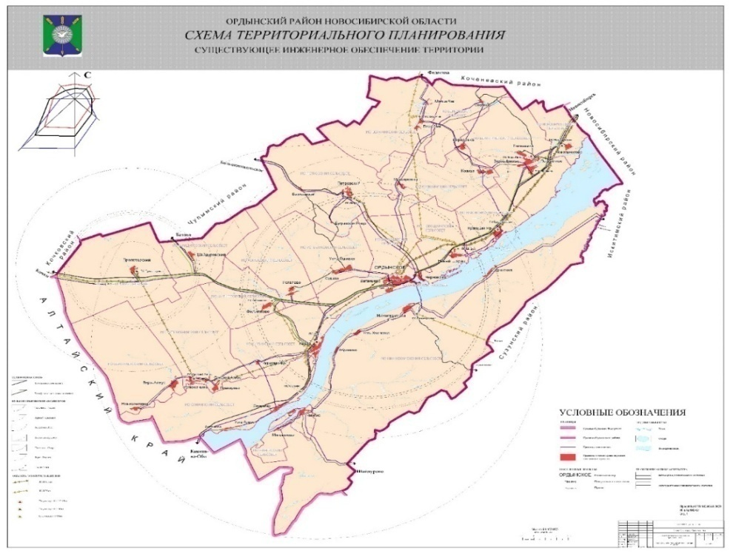

Схема газовых сетей с возможными точками подключения
на территории Ордынского района
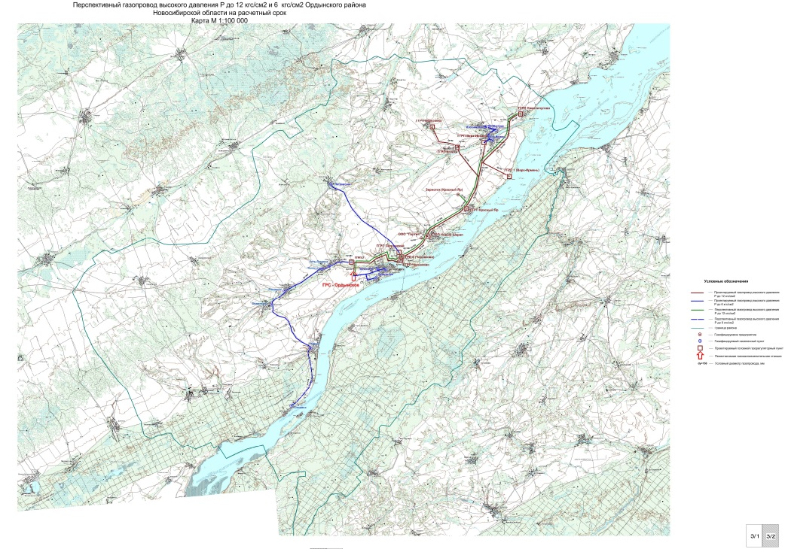

Информация о тарифах на коммунальные услуги

Коммунальные услуги в разрезе поселений | Ед. изм. | Стоимость за единицу, рублей |  | Действующие тарифы на присоединение к сети
 |  | для  физических лиц | для  юридических лиц
Березовский сельсовет
Электроснабжение | кВт | 2,68 | 6,61 | н/д
Водоснабжение | куб. м | 31,78 | 31,78 | н/д
Водоотведение | куб. м | Нет услуги | Нет услуги | н/д
Газоснабжение | куб. м | Нет услуги | Нет услуги | н/д
Теплоснабжение | Гкал/ч | 2830,38 | 2830,38 | н/д
Вывоз твердых бытовых отходов | куб. м | Нет услуги | Нет услуги | н/д
Вагайцевский сельсовет
Электроснабжение | кВт | 2,68 | 6,61 | н/д
Водоснабжение | куб. м | 31,19 | 31,19 | н/д
Водоотведение | куб. м | Нет услуги | Нет услуги | н/д
Газоснабжение | куб. м | Нет услуги | Нет услуги | н/д
Теплоснабжение | Гкал/ч | 2366,58 | 2366,58 | н/д
Вывоз твердых бытовых отходов | куб. м | Нет услуги | Нет услуги | н/д
Верх-Алеусский сельсовет
Электроснабжение | кВт | 2,68 | 6,61 | н/д
Водоснабжение | куб. м | 29,24 | 29,24 | н/д
Водоотведение | куб. м | Нет услуги | Нет услуги | н/д
Газоснабжение | куб. м | Нет услуги | Нет услуги | н/д
Теплоснабжение | Гкал/ч | Нет услуги | Нет услуги | н/д
Вывоз твердых бытовых отходов | куб. м | Нет услуги | Нет услуги | н/д
Верх-Ирменский сельсовет
Электроснабжение | кВт | 2,68 | 6,61 | н/д
Водоснабжение | куб. м | 26,52 | 26,52 | н/д
Горячее водоснабжение | куб. м | 123,63 | 123,63 | н/д
Водоотведение | куб. м | 27,22 | 27,22 | н/д
Газоснабжение | куб. м | Нет услуги | Нет услуги | н/д
Теплоснабжение | Гкал/ч | 2063,12 | 2063,12 | н/д
Вывоз твердых бытовых отходов | куб. м | Нет услуги | Нет услуги | н/д
Верх-Чикский сельсовет
Электроснабжение | кВт | 2,68 | 6,61 | н/д
Водоснабжение | куб. м | 22,76 | 22,76 | н/д
Водоотведение | куб. м | Нет услуги | Нет услуги | н/д
Газоснабжение | куб. м | Нет услуги | Нет услуги | н/д
Теплоснабжение | Гкал/ч | Нет услуги | 6977,47 | н/д
Вывоз твердых бытовых отходов | куб. м | Нет услуги | Нет услуги | н/д
Кирзинский сельсовет
Электроснабжение | кВт | 2,68 | 6,61 | н/д
Водоснабжение | куб. м | 34,19 | 34,19 | н/д
Водоотведение | куб. м | Нет услуги | Нет услуги | н/д
Газоснабжение | куб. м | Нет услуги | Нет услуги | н/д
Теплоснабжение | Гкал/ч | 2446,36 | 2446,36 | н/д
Вывоз твердых бытовых отходов | куб. м | Нет услуги | Нет услуги | н/д
Козихинский сельсовет
Электроснабжение | кВт | 2,68 | 6,61 | н/д
Водоснабжение | куб. м | 26,20 | 26,20 | н/д
Водоотведение | куб. м | Нет услуги | Нет услуги | н/д
Газоснабжение | куб. м | Нет услуги | Нет услуги | н/д
Теплоснабжение | Гкал/ч | 2830,38 | 2830,38 | н/д
Вывоз твердых бытовых отходов | куб. м | Нет услуги | Нет услуги | н/д
Красноярский сельсовет
Электроснабжение | кВт | 2,68 | 6,61 | н/д
Водоснабжение | куб. м | 24,08 | 24,08 | н/д
Водоотведение | куб. м | Нет услуги | Нет услуги | н/д
Газоснабжение | куб. м | Нет услуги | Нет услуги | н/д
Теплоснабжение | Гкал/ч | 2363,60 | 2363,60 | н/д
Вывоз твердых бытовых отходов | куб. м | Нет услуги | Нет услуги | н/д
Нижнекаменский сельсовет
Электроснабжение | кВт | 2,68 | 6,61 | н/д
Водоснабжение | куб. м | 33,43 | 33,43 | н/д
Водоотведение | куб. м | Нет услуги | Нет услуги | н/д
Газоснабжение | куб. м | Нет услуги | Нет услуги | н/д
Теплоснабжение | Гкал/ч | Нет услуги | 10575,55 | н/д
Вывоз твердых бытовых отходов | куб. м | Нет услуги | Нет услуги | н/д
Новопичуговский сельсовет
Электроснабжение | кВт | 2,68 | 6,61 | н/д
Водоснабжение | куб. м | 35,62 | 35,62 | н/д
Водоотведение | куб. м | 71,03 | 71,03 | н/д
Газоснабжение | куб. м | Нет услуги | Нет услуги | н/д
Теплоснабжение | Гкал/ч | 2302,70 | 2302,70 | н/д
Вывоз твердых бытовых отходов | куб. м | Нет услуги | Нет услуги | н/д
Новошарапский сельсовет
Электроснабжение | кВт | 2,68 | 6,61 | н/д
Водоснабжение | куб. м | 33,43 | 33,43 | н/д
Водоотведение | куб. м | Нет услуги | Нет услуги | н/д
Газоснабжение | куб. м | Нет услуги | Нет услуги | н/д
Теплоснабжение | Гкал/ч | 2404,10 | 2404,10 | н/д
Вывоз твердых бытовых отходов | куб. м | Нет услуги | Нет услуги | н/д
р.п. Ордынское
Электроснабжение | кВт | 3,36 | 7,21 | н/д
Водоснабжение | куб. м | 31,19 | 31,19 | н/д
Водоотведение | куб. м | 76,10 | 76,10 | н/д
Газоснабжение | куб. м | Нет услуги | Нет услуги | н/д
Теплоснабжение теплоучасток 1  МУП «ЕУК ЖКХ» | Гкал/ч | 2285,74 | 2285,74  5342,79 | н/д
Вывоз твердых бытовых отходов | куб. м | Нет услуги | Нет услуги | н/д
Петровский сельсовет
Электроснабжение | кВт | 2,68 | 6,61 | н/д
Водоснабжение | куб. м | 26,20 | 26,20 | н/д
Водоотведение | куб. м | Нет услуги | Нет услуги | н/д
Газоснабжение | куб. м | Нет услуги | Нет услуги | н/д
Теплоснабжение | Гкал/ч | 2830,38 | 2830,38 | н/д
Вывоз твердых бытовых отходов | куб. м | Нет услуги | Нет услуги | н/д
Пролетарский сельсовет
Электроснабжение | кВт | 2,68 | 6,61 | н/д
Водоснабжение | куб. м | 23,00 | 23,00 | н/д
Водоотведение | куб. м | Нет услуги | Нет услуги | н/д
Газоснабжение | куб. м | Нет услуги | Нет услуги | н/д
Теплоснабжение | Гкал/ч | 2830,58 | 2830,58 | н/д
Вывоз твердых бытовых отходов | куб. м | Нет услуги | Нет услуги | н/д
Рогалевский сельсовет
Электроснабжение | кВт | 2,68 | 6,61 | н/д
Водоснабжение | куб. м | 22,63 | 22,63 | н/д
Водоотведение | куб. м | Нет услуги | Нет услуги | н/д
Газоснабжение | куб. м | Нет услуги | Нет услуги | н/д
Теплоснабжение | Гкал/ч | Нет услуги | 8581,77 | н/д
Вывоз твердых бытовых отходов | куб. м | Нет услуги | Нет услуги | н/д
Спиринский сельсовет
Электроснабжение | кВт | 2,68 | 6,61 | н/д
Водоснабжение | куб. м | 35,95 | 35,95 | н/д
Водоотведение | куб. м | Нет услуги | Нет услуги | н/д
Газоснабжение | куб. м | Нет услуги | Нет услуги | н/д
Теплоснабжение | Гкал/ч | Нет услуги | 12844,55 | н/д
Вывоз твердых бытовых отходов | куб. м | Нет услуги | Нет услуги | н/д
Усть-Луковский сельсовет
Электроснабжение | кВт | 2,68 | 6,61 | н/д
Водоснабжение | куб. м | 29,11 | 29,11 | н/д
Водоотведение | куб. м | 76,08 | 76,08 | н/д
Газоснабжение | куб. м | Нет услуги | Нет услуги | н/д
Теплоснабжение | Гкал/ч | 2421,19 | 2421,19 | н/д
Вывоз твердых бытовых отходов | куб. м | Нет услуги | Нет услуги | н/д
Устюжанинский сельсовет
Электроснабжение | кВт | 2,68 | 6,61 | н/д
Водоснабжение | куб. м | 28,27 | 28,27 | н/д
Водоотведение | куб. м | Нет услуги | Нет услуги | н/д
Газоснабжение | куб. м | Нет услуги | Нет услуги | н/д
Теплоснабжение | Гкал/ч | Нет услуги | 12234,09 | н/д
Вывоз твердых бытовых отходов | куб. м | Нет услуги | Нет услуги | н/д
Филипповский сельсовет
Электроснабжение | кВт | 2,68 | 6,61 | н/д
Водоснабжение | куб. м | 28,55 | 28,55 | н/д
Водоотведение | куб. м | Нет услуги | Нет услуги | н/д
Газоснабжение | куб. м | Нет услуги | Нет услуги | н/д
Теплоснабжение | Гкал/ч | Нет услуги | 6817,24 | н/д
Вывоз твердых бытовых отходов | куб. м | Нет услуги | Нет услуги | н/д
Шайдуровский сельсовет
Электроснабжение | кВт | 2,68 | 6,61 | н/д
Водоснабжение | куб. м | 29,12 | 29,12 | н/д
Водоотведение | куб. м | Нет услуги | Нет услуги | н/д
Газоснабжение | куб. м | Нет услуги | Нет услуги | н/д
Теплоснабжение | Гкал/ч | Нет услуги | 16788,84 | н/д
Вывоз твердых бытовых отходов | куб. м | Нет услуги | Нет услуги | н/д
Чингисский сельсовет
Электроснабжение | кВт | 2,68 | 6,61 | н/д
Водоснабжение | куб. м | Нет услуги | Нет услуги | н/д
Водоотведение | куб. м | Нет услуги | Нет услуги | н/д
Газоснабжение | куб. м | Нет услуги | Нет услуги | н/д
Теплоснабжение | Гкал/ч | Нет услуги | 11449,50 | н/д
Вывоз твердых бытовых отходов | куб. м | Нет услуги | Нет услуги | н/д

7. Транспортная инфраструктура и связь

Транспортная инфраструктура

Общая протяженность дорог на территории Ордынского района составляет 1043,599 км, из них регионального значения – 196,627 км, межмуниципального значения – 289,772 км, местного значения - 557,2 км. Автодороги с твердым покрытием (асфальтовое покрытие и щебень) имеют протяженность 772,215 км, что составляет 74% от общей протяженности дорог района, дороги с грунтовым покрытием – 271,384 км, что составляет 26% от общей протяженности дорог района.
По территории района проходят три дороги регионального значения протяженностью 196,627 км, две из них имеют для района важнейшее значение: К-17р (Новосибирск– Кочки– Павлодар) и К-18р (120 км автодороги «К-17р» - Камень-на-Оби).
Дороги межмуниципального значения связывают Ордынский район с Коченевским (удаленность составляет 136 км, время в пути на автомобильном транспорте 2ч. 18 мин.), Чулымским (удаленность составляет 118 км, время в пути на автомобильном транспорте 2ч. 54 мин.), Искитимским (удаленность составляет 149 км, время в пути на автомобильном транспорте 2ч. 17 мин.), Сузунским (удаленность составляет 124 км, время в пути на автомобильном транспорте 2ч. 07 мин.) районами Новосибирской области. От административного центра района до г. Новосибирска по автодороге 105 километров. До ближайшей железнодорожной станции – 105 километров (г. Новосибирск). Время в пути на автомобильном транспорте занимает 1,5-2 часа.
Транспортное сообщение населенных пунктов района с областным и районным центрами осуществляется автомобильным транспортом. На территории района действует 14 автобусных маршрутов регулярного сообщения, протяженность маршрутной сети составляет 592 км. Ежедневно на муниципальных и межмуниципальных маршрутах работает 21 единица автотранспорта. Транспортная активность на данных маршрутах за 2022 год увеличилась на 6,6 % по отношению к 2021 году, объем пассажирских перевозок составил 432 тыс. пассажиров. В целях обновления подвижного состава в 2022 году приобретен автобус марки ПАЗ 320540-22 вместимостью 22 сидячих места.
За 2022 год общий объем всех пассажирских перевозок составил 803,1 тыс. чел. (за 2021 год 625,7 тыс. чел.), что составляет 128,4 % к уровню прошлого года. Стабильным остаётся количество перевозчиков.
Объем грузоперевозок автомобильным транспортом в районе составил 549,7 тыс. тонн. (за 2021 год 592,1 тыс. чел.), что составляет 92,8 % к уровню прошлого года.
Кроме автомобильного транспорта в районе есть речной транспорт. Но он проигрывает в конкуренции по перевозки грузов и пассажиров другим видам транспорта из-за сезонного характера работы и малых скоростей. В летнее время речной транспорт обеспечивает в Ордынском районе функционирование двух паромных переправ (Ордынское - Нижнекаменка, Чингис - Спирино).
Для решения вопросов транспортной доступности населению правобережья в штатном режиме работают паромные и ледовые переправы «Ордынское – Нижнекаменка» и «Спирино – Чингис». На обслуживание ледовых переправ на сезон 2022-2023 годов предусмотрены средства на общую сумму 9,0 млн.рублей.

Схема автомобильных дорог
на территории Ордынского района Новосибирской области

Связь и интернет
На территории района расположено 25 автоматических телефонных станций (АТС), монтированной емкостью 9934 номера, которые являются современными цифровыми станциями. Все линейные сооружения реконструированы с воздушных на кабельные, что значительно улучшает качество связи, повышает ее надежность и устойчивость, требует меньших трудозатрат при эксплуатации.
Все населенные пункты имеют доступ информационно-телекоммуникационной сети «Интернет». Успешно развивается услуга широкополосного доступа в сеть «Интернет». На 25 АТС смонтировано оборудование скоростного доступа в сеть «Интернет», что позволяет жителям и организациям района пользоваться сервисами электронного правительства, обеспечивает подключение к системе межведомственного электронного документооборота. Повышается качество уже предоставляемых услуг.
Услуги мобильной (сотовой) связи в Ордынском районе предоставляют 6 операторов связи - МТС, Билайн, Мегафон, Теле-2, Yota и ПАО Ростелеком. В целом по району зоны действия базовых станций сотовой связи охватывают 100 % территории района.
В рамках реализации национального проекта «Цифровая экономика» в 2022 году завершено строительство оптических распределительных сетей в 4-х населенных пунктах Ордынского района: п. Шайдуровский, с.Чингис, д. Малоирменка, д. Сушиха . На эти цели направлено 8,4 млн.рублей, охвачено 141 домохозяйства.
Почтовые услуги населению района оказываются через 23 почтовых отделения, в населенных пунктах, где они отсутствуют - почтальонами. За 2022 год отделениями почтовой связи отработано более 560 тысяч почтовых отправлений.

Отделения телефонной связи |  |  |  | Количество отделений почтовой связи
Наименование  городского/сельского поселения | Количество автоматических телефонных станций (АТС)/  монтированная емкость | Из них
 |  | количество АТС- современные цифровые станции | количество  АТС с широкополосным доступом в сеть «Интернет»
р. п. Ордынское | 3/4120 | 3 | 3 | 2
Березовский сельсовет | 1/192 | 1 | 1 | 1
Вагайцевский сельсовет | 3/1086 | 3 | 3 | -
Верх-Алеусский сельсовет | 1/64 | 1 | 1 | 1
Верх-Ирменский сельсовет | 1/1004 | 1 | 1 | 1
Верх-Чикский сельсовет | 1/192 | 1 | 1 | 1
Кирзинский сельсовет | 1/384 | 1 | 1 | 1
Козихинский сельсовет | 1/224 | 1 | 1 | 1
Красноярский сельсовет | 1/320 | 1 | 1 | 1
Нижнекаменскийсельсовет | 1/128 | 1 | 1 | 2
Новопичуговскийсельсовет | 1/256 | 1 | 1 | 1
Новошарапскийсельсовет | 1/320 | 1 | 1 | 1
Петровский сельсовет | 1/256 | 1 | 1 | 1
Пролетарский сельсовет | 1/320 | 1 | 1 | 1
Рогалевский сельсовет | 1/224 | 1 | 1 | 1
Спиринский сельсовет | 1/128 | 1 | 1 | 2
Усть-Луковский сельсовет | 1/256 | 1 | 1 | 1
Устюжанинский сельсовет | 1/100 | 1 | 1 | 1
Филипповский сельсовет | 1/200 | 1 | 1 | 1
Чингисский сельсовет | 1/64 | 1 | 1 | 1
Шайдуровский сельсовет | 1/96 | 1 | 1 | 1
ИТОГО | 25/9934 | 25 | 25 | 23

8. Инвестиционная привлекательность

8.1. Конкурентные преимущества

Основными конкурентными преимуществами, ресурсами и резервами Ордынского района являются:
- Выгодное транспортно-экономическое и географическое положение, а соответственно, логистические возможности района:
- наличие дорог регионального значения: К-17р (Новосибирск-Кочки- Павлодар) и К-18р (120 км автодороги «К-17р» - Камень-на-Оби).
- Наличие плодородных земель для развития сельскохозяйственного производства.
- Развитая социальная инфраструктура (системы учреждений образования, здравоохранения, культуры).
- Развитая гидрографическая сеть. Возможность дальнейшего развития рыбодобывающих и рыбоперерабатывающих предприятий, рекреационного и туристического бизнеса.
- Наличие полезных ископаемых, лесов:
- 5 месторождений торфа с площадью торфяной залежи 118 га;
- титаноциркониевая россыпь;
- месторождения суглинковкирпичных, известняка, песчано-гравийных смесей;
- лесного фонда (170 тыс.га).
- Наличие на территории газопровода высокого давления.
- Наличие свободных инвестиционных площадок.
8.2. Точки роста
1. Стимулирование инвестиционной активности хозяйствующих субъектов, особенно в наиболее перспективных направлениях роста экономики района, таких как:
- сельское хозяйство(имеются свободные земельные ресурсы для развития сельскохозяйственного производства);
-туризм и любые направления, связанные с использованием природных богатств района(перспективным направлением является развитие историко-культурного туризма, на территории района расположены 150 памятников археологии, 2 памятника архитектуры и 17 памятников истории, действует музей, находятся соборы, церкви, действующие монастыри);
- развитие любых форм малого и среднего бизнеса как потенциальной основы социально-экономической стабильности территории.
2. Совершенствование муниципального управления и повышение эффективности использования бюджетных средств в целях обеспечения устойчивого развития экономики и социальной стабильности.
3. Создание качественных и комфортных условий проживания населения Ордынского района.
8.3. Реестр инвестиционных проектов
Инициатор проекта | Наименование проекта | Сфера реализации проекта | Период реализации проекта | Место расположения проекта | Стадия реализации проекта | Объем инвестиций, тыс. рублей |  |  | Социальная эффективность проекта (например: создание новых рабочих мест, шт.)
 |  |  |  |  |  | планируемый на весь срок реализации проекта |  | нарастающим итогом с начала реализации проекта
Реализуемые
ООО «ОПХ Дары Ордынска» | Строительство оросительной системы | АПК | 2018-2023 | Новосибирская область,  Ордынский р-н,  с. Вагайцево | Ведется | 52 261,0 |  | 20 205,4 | Создание благоприятных условий для роста, развития растений и получения высоких урожаев
ООО «ОПХ Дары Ордынска» | Строительство овощехранилища | АПК | 2022-2023 | Новосибирская область,  Ордынский р-н,  с. Вагайцево | Ведется | 70 000,0 |  | 18 515,0 | Создание условий для хранения высоких урожаев
ООО «Мелькомбинат №3» | Реконструкция и модернизация мельничного комплекса, складских помещений | АПК | 2017 - 2023 | Новосибирская область,  Ордынский р-н, р.п.Ордынское | Ведется | 80 000,0 |  | 15650,0 | Модернизация оборудования
ЗАО племзавод «Ирмень» | Пристройка к цеху по переработке молока | АПК | 2018-2023 | Новосибирская область,  Ордынский р-н,  с. Верх-Ирмень | Ведется | 150 000,0 |  | 61 664,0 | Увеличение объемов сельскохозяйственной продукции
ЗАО племзавод «Ирмень» | Реконструкция доильного зала | АПК | 2022-2023 | Новосибирская область,  Ордынский р-н,  с. Верх-Ирмень | Ведется | 35 000,00 |  | 21 001,0 | Модернизация оборудования
КФХ «Водолей» | Строительство фермы №3 (на содержание молодняка КРС) | АПК | 2022-2023 | Новосибирская область,  Ордынский р-н,  с. Козиха, ул.Чиковская, 2А | Ведется | 20 000,0 |  | 6 724,0 | Увеличение объемов производства
ООО «Сиблэнд» | Строительство линейного элеватора | АПК | 2020-2023 | Новосибирская область,  Ордынский р-н,  р.п. Ордынское ул. Пристанская, 1а | Ведется | 30 000,0 |  | 9 560,0 | Рациональное использование трудовых и экономических ресурсов, эффективность производства
ИП Давыдов С.С. | Реконструкция склада по хранению зерна | АПК | 2022-2023 | Новосибирская область,  Ордынский р-н,  с. Верх-Алеус | Ведется | 7 800,0 |  | 3 000,0 | Увеличение объемов сельскохозяйственной продукции
Администрация Ордынского района НСО | Физкультурно-оздоровительный комплекс с плавательным бассейном (начало реализации проекта 2016) проект пересмотрен принято решение о строительстве ФОК | Здравоох-ранение и спорт | 2016-2025 | Новосибирская область,  Ордынский р-н,  р.п. Ордынское | Первый этап строит-ва | 155 000,0 |  | 3 500,0 | Расширение возможностей занятием физической культурой и спортом и оздоровления детей, а также лиц с ограниченными возможностями здоровья и инвалидов
Администрация Новопичуговского сельсовета Ордынского района НСО | Обеспечение условий для развития физической культуры и массового спорта (обустройство спортивной комбинированной площадки в с.Новопичугово | Физическая культура и спорт | 2022-2023 | Новосибирская область,  Ордынский р-н,  с. Новопичугово | Ведется | 2 708,5 |  | 1 623,5 | Расширение возможностей занятием физической культурой и спортом и оздоровления детей
Администрация Петровского сельского совета Ордынского района 32НСО | Ремонт ул. Шилова(а/д «103 км а/д «К-17р»-Петровский-Большеникольское-Чулым  0,97 км | ЖКХ | 2020-2023 | Новосибирская область,  Ордынский р-н,  п. Петровский | Ведется | 3 900,0 |  | 62,5 | Улучшение качества жизни населения
Администрация Устюжанинского сельского совета Ордынского района НСО | Капитальный ремонт ул. Лесная, ул. Центральная, ул. Рязанская в д. Пушкарево 0,82 км | ЖКХ | 2020-2023 | Новосибирская область,  Ордынский р-н,  с. Устюжанино | Ведется | 2 400,0 |  | 831,6 | Улучшение качества жизни населения
Администрация Верх-Ирменского сельского совета Ордынского района НСО | Строительство водозаборной скважины и модульной станции водоподготовки, регулирующий резервуар | Благоустройство | 2021-2023 | Новосибирская область,  Ордынский р-н,  с. Верх-Ирмень | Ведется | 44 140,9 |  | 2 575,0 | Улучшение качества жизни населения
Администрация Верх-Ирменского сельского совета Ордынского района НСО | Реконструкция водопровода | Благоустройство | 2022-2023 | Новосибирская область,  Ордынский р-н,  с. Плотниково | Ведется | 48 157,0 |  | 1 874,0 | Улучшение качества жизни населения
Администрация Нижнекаменского сельсовета Ордынского района НСО | Благоустройство территории «Парка культуры» с. Нижнекаменка Ордынского района Новосибирской области, (устройство пешеходной и велосипедной дорожек, детской площадки, зоны отдыха, скейтпарка, озеленение). | Социальная | 2020-2023 | Новосибирская область,  Ордынский р-н,  с. Нижнекаменка | Ведется | 11 122,66 |  | 8 213,0 | Улучшение качества жизни населения
Администрация Новошарапского сельсовета Ордынского района НСО | Благоустройство территории парка «Березовая роща» | Социальная | 2020-2025 | Новосибирская область,  Ордынский р-н,  д..Новый Шарап | Ведется | 25 400,0 |  | 8 109,0 | Улучшение качества жизни населения
Администрация Новошарапского сельсовета Ордынского района НСО | Капитальный ремонт ул. Новая | Дорожная деятельность | 2021-2023 | Новосибирская область,  Ордынский р-н,  д..Новый Шарап | Ведется | 30 819,5 |  | 1 600,1 | Улучшение качества жизни населения
Администрация р.п.Ордынское Ордынского района НСО | "Реконструкция канализационных очистных сооружений хозяйственно-бытовых сточных вод, расположенных по адресу: Новосибирская область, рабочий поселок Ордынское" (реконструкция была начата в 2018 году) | ЖКХ | 2022-2024 | Новосибирская область,  Ордынский р-н,  р.п. Ордынское | Ведется | 194 826,0 |  | 96 104,6 | Повышение эффективности работы очистных установок
Администрация р.п.Ордынское Ордынского района НСО | Строительство комплекса сооружений очистки подземных вод р.п.Ордынское Ордынского района Новосибирской области»  станция водоочистки  (4 резервуара чистой питьевой воды) | ЖКХ | 2019-2023 | Новосибирская область,  Ордынский р-н,  р.п. Ордынское | Ведется | 378 054,4 |  | 357 432,7 | Улучшение качества жизни населения
Администрация р.п.Ордынское Ордынского района НСО | Проектные работы по объекту Реконструкция тепловых сетей и сооружений (участок тепловой сети от ТК5 по пр. Революции до ТК 3 здания пр пр. Революции 3 с ответвлением в ТК 19/1 до ТК2 по пр Ленина и от ТЮз до ТК28) | ЖКХ | 2020-2023 | Новосибирская область,  Ордынский р-н,  р.п. Ордынское | Ведется | 1 041,5 |  | 208,3 | Улучшение качества жизни населения
ГКУ НСО ТУАД | Ремонт автомобильной дороги "Новосибирск-Кочки-Павлодар" в Ордынском районе Новосибирской области, участок работ 151км-158км, протяженностью 7,0км | Дорожная | 2022-2023 | Новосибирская область,  Ордынский р-н | Ведется | 182 355,9 |  | 121 216,1 | Улучшение качества дорог
ГКУ НСО ТУАД | Выполнение работ по капитальному ремонту моста через р. Ирмень на 68 км а/д «Новосибирск – Кочки – Павлодар | Дорожная | 2022-2023 | Новосибирская область,  Ордынский р-н | Ведется | 159 243,3 |  | 46 000,0 | Улучшение качества дорог
ГКУ НСО ТУАД | Выполнение работ по капитальному ремонту моста через реку Шарап на 96 км а/д «Новосибирск - Кочки – Павлодар | Дорожная | 2022-2023 | Новосибирская область,  Ордынский р-н | Ведется | 79 173,9 |  | 32 099,9 | Улучшение качества дорог
ООО "Газпром газораспределение Томск" | Строительство сетей газораспределения в рамках программ газификации за счет средств специальной надбавки и Правил подключения, утвержденных постановлением Правительства РФ от 13.09.2021 № 1547 в р.п.Ордынское, с.Красный Яр, с.Верх-Ирмень, с.Кирза, с.Новый Шарап Ордынского района, Новосибирской области | Газофикация | 2021-2025 | Новосибирская область,  Ордынский р-н | Ведется | 351 429,9 |  | 61 119,4 | Газификация сел, улучшение качества жизни населения
ООО «Абсолют-Л» | Модернизация деревообрабатывающего производства с обновлением оборудования | Деревообработка | 2020-2023 | Новосибирская область,  Ордынский р-н,  р.п. Ордынское, ул. Мира,67 | Ведется | 40 000,0 |  | 34 300,0 | Создание рабочих мест
ООО «Абсолют-Л» | Строительство 2-х жилых домов по технологии «двойной брус» | Строительная | 2021-2023 | Новосибирская область,  Ордынский р-н,  с.Вагайцево, ул. Приобская | Ведется | 5 000,0 |  | 2 600,0 | Улучшение качества жизни населения
ООО «Абсолют-Л» | Строительство 48-ми кв. дома | Строительная | 2022-2024 | Новосибирская область,  Ордынский р-н,  р.п. Ордынское, ул. Мира,67 | Ведется | 62 000,0 |  | 1 250,0 | Улучшение качества жизни населения
ООО «СтройБалансСиб» | Строительство туристического экокомплекса «Баланс» | Туристическая | 2021-2033 | Новосибирская область, Ордынский р-н,  с.Спирино | Ведется | 250 000,0 |  | 43 097,0 | Создание новых рабочих мест
Планируемые к реализации
Администрация Ордынского района Новосибирской области | Строительство берегоукрепительных сооружений Новосибирского водохранилища в районе села Красный Яр Ордынского района Новосибирской области | Строительная | 2023 | Новосибирская область,  Ордынский р-н,  с. Красный Яр | Планируемый | 175 000,0 | 0 |  | Охрана окружающей среды
Администрация Ордынского района Новосибирской области | Строительство школы искусств на 500 мест в р.п. Ордынское, Новосибирской области | Строительная | 2023 | Новосибирская область,  Ордынский р-н,  р.п.ордынское | Планируемый | 11 200,0 | 0 |  | Дополнительное образование
Администрация Ордынского района Новосибирской области | Строительство многоквартирного жилого дома в с.Верх-Ирмень | Строительная | 2023 | Новосибирская область,  Ордынский р-н,  с. Верх-Ирмень | Планируемый | 3 000,0 | 0 |  | Улучшение качества жизни населения
Администрация Ордынского района Новосибирской области | Строительство волоконно-оптической линия связи (ВОЛС) | Строительная | 2023 | Новосибирская область,  Ордынский р-н,  д. Малый-Чик | Планируемый | 1 920,0 | 0 |  | Улучшение качества жизни населения
Администрация Ордынского района Новосибирской области | Строительство базовых станций вышек сотовой связи | Строительная | 2023 | Новосибирская область,  Ордынский р-н,  д. Устюжанино, д.Пушкарево | Планируемый | 8 665,7 | 0 |  | Улучшение качества жизни населения
ИП Веснин А.Г. | Строительство комплекса блокированных домов с локальной газовой котельной р.п.Ордынское (ХПП), Ордынского района Новосибирской области | Строительная | 2023 | Новосибирская область,  Ордынский р-н, р.п.Ордынское | Планируемый | 70 000,0 | 0 |  | Улучшение качества жизни населения
ЗАО племзавод «Ирмень» | Реконструкция оросительной системы (3 этап) | АПК | 2023 | Новосибирская область,  Ордынский р-н,  с. Верх-Ирмень | Планируемый | 15 000 0 | 0 |  | Создание благоприятных условий для роста, развития растений и получения высоких урожаев
Администрация Красноярского сельсовета Ордынского района НСО | Устройство резервуара под сточные воды | Благоустройство | 2023 | Новосибирская область,  Ордынский р-н,  с. Красный Яр | Планируемый | 1 300,0 | 0 |  | Улучшение качества жизни населения
Администрация Верх-Ирменского сельсовета Ордынского района НСО | Обустройство пешеходного тротуара возле дворца культуры имени Ю.Ф. Бугакова в с.Верх-Ирмень | Благоустройство | 2023 | Новосибирская область,  Ордынский р-н,  с. Верх-Ирмень | Планируемый | 1 800,0 | 0 |  | Улучшение качества жизни населения
Администрация Верх-Ирменского сельсовета Ордынского района НСО | Реконструкция водопроводных сетей | Благоустройство | 2023 | Новосибирская область,  Ордынский р-н,  с. Верх-Ирмень | Планируемый | 22 200,0 | 0 |  | Улучшение качества жизни населения
Администрация Верх-Ирменского сельсовета Ордынского района НСО | Ремонт дорог в с. Верх-Ирмень (щебенение)-участок дороги ул. Чекина, пер.Морозово-Кандикова, д.Плотниково (щебенение) дорога на кладбище | Благоустройство | 2023 | Новосибирская область,  Ордынский р-н,  с. Верх-Ирмень | Планируемый | 4 000,0 | 0 |  | Улучшение качества жизни населения
Администрация Верх-Ирменского сельсовета Ордынского района НСО | 1 этап Благоустройство общественной территории по ул. Агрогородок в с. Верх –Ирмень | Благоустройство | 2023 | Новосибирская область,  Ордынский р-н,  с. Верх-Ирмень | Планируемый | 7 300,0 | 0 |  | Улучшение качества жизни населения
Администрация Филипповского сельсовета Ордынского района НСО | Капитальный ремонт здания СДК в с Филиппово | Культура | 2023 | Новосибирская область,  Ордынский р-н,  с. Филиппово, ул. Советская,41 | ПСД прошедшая Государств. экспертизу | 6 931,4 | 0 |  | Улучшение предоставления услуг населению
Администрация Козихинского сельсовета Ордынского района НСО | Капитальный ремонт сцены СДК в с.Козиха | Культура | 2023 | Новосибирская область,  Ордынский р-н, с.Козиха, ул. Центральная, 13 | Имеется проект | 9 000,0 | 0 |  | Улучшение предоставления услуг населению
Администрация Рогалевского сельсовета Ордынского района НСО | Строительство моста через р.Орда в с.Рогалево | Дорожная | 2023-2025 | Новосибирская область,  Ордынский р-н,  с.Рогалево | Планируемый | 10 307,3 | 0 |  | Улучшение качества жизни населения
Администрация р.п.Ордынское Ордынского района НСО | Капитальный ремонт проспекта Революции | Благоустройство | 2023 | Новосибирская область,  Ордынский р-н,  р.п. Ордынское | Имеется проект | 92 547,2 | 0 |  | Улучшение качества жизни населения
Общество с ограниченной ответственность "АфинаСтрой" | Строительство строительного магазина | Строительная | 2023 | Новосибирская область,  Ордынский р-н,  р.п.Ордынское, ул.Советская | Планируемый | 10 000,0 | 0 |  | Создание новых рабочих мест, расширение ассортимента товаров
ГКУ НСО ТУАД | Капитальный ремонт моста через реку Орда на 130 км автомобильной дороги "Новосибирск-Кочки-Павлодар" в Ордынском районе Новосибирской области | Дорожная | 2023 | Новосибирская область,  Ордынский р-н, | Планируемый | 2 838,5 | 0 |  | Улучшение качества дорог
ГКУ НСО ТУАД | Строительство остановочного пункта в рамках реконструкции участка автодороги «Новосибирск – Кочки – Павлодар (в пред. РФ)» (км 73) в Ордынском районе Новосибирской области | Дорожная | 2023 | Новосибирская область,  Ордынский р-н, | Планируемый | 99 897,0 | 0 |  | Улучшение качества дорог

8.4. Инвестиционные предложения
№ п/п | Предложение | Обоснование
 |  | наличие  источников сырья | инвестиционная  ниша | стоимость и доступность инфра-структуры
1 | Сельскохозяйственное производство и переработка сельскохозяйственной продукции | Земли сельскохозяйственного назначения 25 тыс.га | На территории района действует два предприятия, осуществляющие услуги по приемке, сушке, подработке и отгрузке сельскохозяйственных культур, переработке сырья в готовую продукцию. Выгодное расположение в районе автомобильной дороги регионального значения «Новосибирск - Кочки - Павлодар» К-17р позволяет организовать логистику продукции. | На территории района имеются земельные участки для сельскохозяйст-венного производства, предлагаемые в аренду и выкуп
2 | Строительство малооэтажного жилья | Инвестиционные площадки №2, находящиеся на территории р.п. Ордынское | Наличие на территории района свободных земель населенных пунктов с возможным видом использования  (в соответствии с ГП или СТП) | Наличие развитой инфраструктуры для комфортного проживания

8.5. Недозагруженные производственные мощности

Наименование предприятия | Адрес, контакты  (тел, факс,  e-mail) | Характеристика незагруженных мощностей  (площадь помещений, вид помещений, наличие оборудования и т.п.) | Вид и стоимость использования (аренда/выкуп/иное)
Недозагруженные производственные мощности на основных производственных предприятиях - отсутствуют

8.6. Инвестиционные площадки
Анкета инвестиционной площадки № 1

География площадки
Место расположения (адрес) | Ордынский район, Вагайцевский сельский совет, северная часть от границ п. Чернаково.
Численность населенного пункта (человек) | 1458
Площадь (кв.м.) и размеры (км) | 67582
Удалённость от ближайшей грузовой железнодорожной станции (название, км)(с указанием собственника железнодорожного тупика при его наличии) | Около 100 км от станции «Камень-на-Оби»
Удалённость от ближайшего аэропорта (название, км) | Около 100 км от аэропорта «Толмачево»
Близлежащие объекты (жилая застройка, промышленные и сельскохозяйственные предприятия с указанием их специализации) | Сельскохозяйственные предприятия по животноводству и растениеводству.

Основные характеристики площадки
Кадастровый номер (при наличии) | 54:20:020901:1684
Форма собственности (федеральная, областная, муниципальная, частная) | Государственная собственность не разграничена
Категория земель (с/х назначения, земли поселения и т. д.) | Земли сельскохозяйственного назначения.
Возможный вид использования  (в соответствии с ГП или СТП) | Строительство объектов капитального строительства для хранения и переработки сельскохозяйственной продукции, переработка пищевой продукции.  Зона животноводства
Предложения по использованию участка, площадки, объекта
Наличие на участке (площадке) объектов (зданий, сооружений и пр., их состояние, площадь, потенциально возможное использование и прочие характеристики) | На земельном участке расположены объекты капитального строительства, находящиеся в частной собственности
Глубина залегания грунтовых вод (м)

Обеспеченность инженерной и транспортной инфраструктурой
Вид инфраструктуры | Предварительные  технические условия  (максимальные объёмы ресурсов, виды и т. д.)
Водоснабжение | нет
Канализация сточных вод | нет
Электроснабжение | да
Теплоснабжение | нет
Газоснабжение | возможно
Подъездные пути, их характеристика (примыкание к участку, расстояние до автомобильной дороги федерального/регионального/  местного значения) | Имеется подъезд от дороги регионального значения

Контактная информация
Собственник земельного участка/площадки
Наименование, юридический адрес | -
Контактное лицо, Ф.И.О. и должность руководителя, телефон, факс, e-mail | -

Схема участка

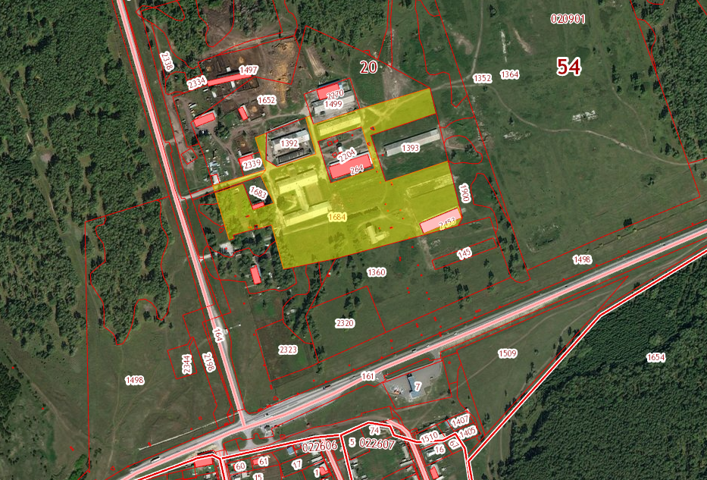

Анкета инвестиционной площадки № 2

География площадки
Место расположения (адрес) | Ордынский район, р.п.Ордынское, ул. Коммунистическая, 108
Численность населенного пункта (человек) | 9823
Площадь (кв.м.) и размеры (м.) | 2117 (37/51)
Удалённость от ближайшей грузовой железнодорожной станции (название, км)  (с указанием собственника железнодорожного тупика при его наличии) | около 100 км от станции «Камень-на-Оби»
Удалённость от ближайшего аэропорта (название, км) | около 115 км от аэропорта «Толмачево»
Близлежащие объекты (жилая застройка, промышленные и сельскохозяйственные предприятия с указанием их специализации) | Дошкольное образовательное учреждение (детский сад, жилая застройка)

Основные характеристики площадки
Кадастровый номер (при наличии) | 54:20:000000:1366
Форма собственности (федеральная, областная, муниципальная, частная) | Муниципальная
Категория земель (с/х назначения, земли поселения и т. д.) | Земли населенных пунктов
Возможный вид использования  (в соответствии с ГП или СТП) | Среднеэтажная жилая застройка
Предложения по использованию участка, площадки, объекта | Строительство многоквартирного жилого дома
Наличие на участке (площадке) объектов (зданий, сооружений и пр., их состояние, площадь, потенциально возможное использование и прочие характеристики) | Отсутствуют
Глубина залегания грунтовых вод (м) | н/д

Обеспеченность инженерной и транспортной инфраструктурой
Вид инфраструктуры | Предварительные технические условия (максимальные объёмы ресурсов, виды и т. д.)
Водоснабжение | Центральное водоснабжение
Канализация сточных вод | канализация отсутствует.
Электроснабжение | есть
Теплоснабжение | отсутствует
Газоснабжение | Отсутствует, возможно подключение к внутрипоселковым сетям
Подъездные пути, их характеристика (примыкание к участку, расстояние до автомобильной дороги федерального/регионального/  местного значения) | имеется

Контактная информация
Собственник земельного участка/площадки
Наименование, юридический адрес | -
Контактное лицо, Ф.И.О. и должность руководителя, телефон, факс, e-mail | -

Схема участка
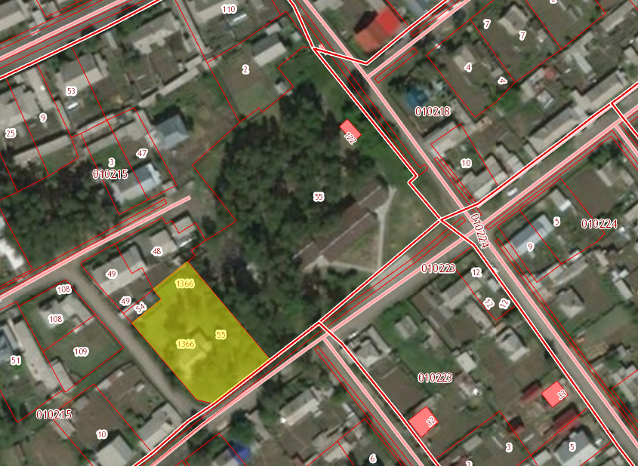
8.7. Нормативные правовые акты, регулирующие инвестиционную деятельность на муниципальном уровне
Наименование акта | Реквизиты | Основные положения
Приоритетные направления инвестиционной деятельности | Постановление администрации  Ордынского района  Новосибирской области  от 13.09. 2012 года  № 728 | Повышение конкурентоспособности экономики Ордынского района Новосибирской области
Положение  о муниципальной поддержке инвестиционной деятельности на территории Ордынского района Новосибирской области | решение Совета депутатов  Ордынского района  Новосибирской области  от 19.12.2012г. № 147 | Настоящее Положение устанавливает формы и методы муниципальной поддержки инвестиционной деятельности на территории Ордынского района Новосибирской области (далее – район), определяет условия и порядок предоставления муниципальной поддержки инвестиционной деятельности, права и обязанности инвесторов, реализующих экономически и социально значимые инвестиционные проекты на территории района при получении муниципальной поддержки
Порядок  проведения экспертизы инвестиционных проектов, претендующих на муниципальную поддержку | Постановление  администрации Ордынского района  Новосибирской области  от 23.11.2012 г. № 920 | Устанавливает порядок организации и сроки проведения экспертизы инвестиционных проектов
О совете по улучшению инвестиционного климата, развитию предпринимательства и конкуренции в Ордынском районе Новосибирской области | Постановление администрации Ордынского района  Новосибирской области  от 28.11.2019 г.  № 1388 | Определяет правовой статус, основные задачи и функции, а также порядок работы совета по улучшению инвестиционного климата, развитию предпринимательства и конкуренции в Ордынском районе Новосибирской области
Об инвестиционном уполномоченном на территории Ордынского района | Распоряжение главы Ордынского района Новосибирской области от 04.08.2017 №278-р | Обеспечение реализации мер, направленных на улучшение условий инвестиционного климата в Ордынском районе Новосибирской области
Порядок организации и проведения конкурса инвестиционных проектов на предоставление муниципальной поддержки инвестиционной деятельности на территории Ордынского района Новосибирской области | Постановление  администрации Ордынского района  Новосибирской области  От 23.11.2012 № 921 | Определяет последовательность организационных мероприятий по проведению конкурса инвестиционных проектов на предоставление муниципальной поддержки инвестиционной деятельности на территории Ордынского района, права и обязанности организаторов и участников конкурса, основные требования к представляемой на конкурс документации.
Об утверждении плана создания инвестиционных объектов и объектов инфраструктуры в Ордынском районе Новосибирской области | Постановление  администрации Ордынского района  Новосибирской области  От 03.02.2022 № 118 | Содержит перечень инвестиционных объектов и объектов инфраструктуры на территории Ордынского района Новосибирской области
Об определении органа, уполномоченного на осуществление полномочий в сфере муниципально-частного партнерства | Постановление  администрации Ордынского района  Новосибирской области  От 04.08.2017 № 933 | Определение и закрепление полномочий в сфере муниципально-частного партнерства
Об утверждении Порядка и критериев отбора и размещения резидентов (инвесторов) на территории Ордынского района Новосибирской области | Постановление  администрации Ордынского района  Новосибирской области  От 03.11.2017 № 1274 | Определяет процедуру отбора инвесторов, претендующих на площадку, расположенную на территории Ордынского района Новосибирской области
О мерах по реализации отдельных положений Федерального закона от 13.07.2015 №224-ФЗ «О государственно-частном партнерстве, муниципально-частном партнерстве в Российской Федерации и внесении изменений в отдельные законодательные акты Российской Федерации» на территории Ордынского района Новосибирской области | Постановление  администрации Ордынского района  Новосибирской области  От 20.11.2017 № 1327 | Настоящий Порядок регулирует вопросы взаимодействия и координации деятельности органов местного самоуправления Ордынского района Новосибирской области на этапе разработки и рассмотрения предложения о реализации проекта муниципально-частного партнерства, принятия решения о реализации проекта муниципально-частного партнерства и заключении соглашения о муниципально-частном партнерстве, в том числе на срок, превышающий срок действия утвержденных лимитов бюджетных обязательств.
О мерах по реализации отдельных положений  Федерального закона от 21.07.2005 № 115-ФЗ  «О концессионных соглашениях»  на территории Ордынского района Новосибирской области» | Постановление  администрации Ордынского района  Новосибирской области  От 20.11.2017 № 1328 | Настоящий порядок регулирует взаимодействие органов местного самоуправления Ордынского района на этапе разработки, рассмотрения и принятия решения о заключении концессионных соглашений (в том числе на срок, превышающий срок действия утвержденных лимитов бюджетных обязательств), инициаторами которых являются органы местного самоуправления Ордынского района Новосибирской области.

8.8. Взаимодействие с инвесторами

Для инвестора, принявшего решение о внедрении инвестиционного проекта на территории Ордынского района Новосибирской области, на официальном сайте администрации Ордынского района (http://ordynsk.nso.ru/page/1055) в разделе «Инвестиционная деятельность» создан канал прямой связи с инвесторами в электронной форме для оперативного решения вопросов, возникающих в процессе инвестиционной деятельности. При необходимости любой инвестор может обратиться с вопросом, заполнив форму в соответствующем разделе. Подробно с порядком организации и работы канала прямой связи с инвесторами на территории Ордынского района можно ознакомиться на сайте во вкладке «Нормативно-правовое обеспечение инвестиционной деятельности» раздела «Инвестиционная деятельность», постановление администрации Ордынского района Новосибирской области от 12.05.2017 № 510 «Об утверждении порядка организации и работы канала прямой связи с инвесторами на территории Ордынского района Новосибирской области».
А также инвестор может получить:
- квалифицированную консультацию о процедурах, их порядке прохождения и запуске инвестиционного проекта, а также возможности получения финансовой поддержке;
- методическую помощь при заполнении необходимых документов и форм, по проектам, претендующим на государственную и муниципальную поддержку.
Поддержка субъектов малого и среднего предпринимательства осуществляется согласно Федеральному закону от 24.07.2007 №209-ФЗ «О развитии малого и среднего предпринимательства в Российской Федерации» и в рамках программы «Развитие субъектов малого и среднего предпринимательства Ордынского района Новосибирской области на 2017-2022 годы», утвержденной постановлением администрации Ордынского района Новосибирской области от 26.07.2016 №665.
Финансовая поддержка субъектов малого и среднего предпринимательства (далее - СМиСП) осуществляется в следующих формах:
субсидирование части затрат на обучение субъектами малого и среднего предпринимательства своих работников на образовательных курсах;
субсидирование части арендных платежей;
субсидирование части затрат на государственную регистрацию юридического лица (индивидуального предпринимателя) и на реализацию бизнес-плана предпринимательского проекта юридического лица (индивидуального предпринимателя);
субсидирование части затрат на обновление основных средств;
субсидирование части затрат по участию СМиСП в зональных ярмарках.
Ознакомится с информацией о социально-экономическом развитии Ордынского района Новосибирской области, его экономическом потенциале можно на официальном сайте администрации Ордынского района Новосибирской области (http://ordynsk.nso.ru/).

Схема взаимодействия с инвесторами
ИНВЕСТОР

- консультационные услуги по разъяснению законодательства РФ и Новосибирской области и по вопросам предоставления мер государственной и муниципальной поддержки;
- экспертиза бизнес-планов, технико-экономического обоснования, подготовка экспертного заключения и рекомендаций;
- подбор площадки на территории Ордынского района Новосибирской области;
- сопровождение реализации инвестиционных проектов.
- консультационные услуги по разъяснению законодательства РФ и Новосибирской области и по вопросам предоставления мер государственной и муниципальной поддержки;
- помощь при составлении документов на оказание государственной и муниципальной поддержки;
- подбор площадки на территории Ордынского района Новосибирской области;
- оказание содействия в реализации инвестпроектов

Открытое
акционерное общество «Агентство инвестиционного развития Новосибирской области»
Администрация Ордынского района Новосибирской области

Информационный обмен

8.9. Истории успеха реализации инвестиционных проектов на территории Ордынского района Новосибирской области

ЗАО племзавод «Ирмень» (руководитель Бугаков Олег Юрьевич)
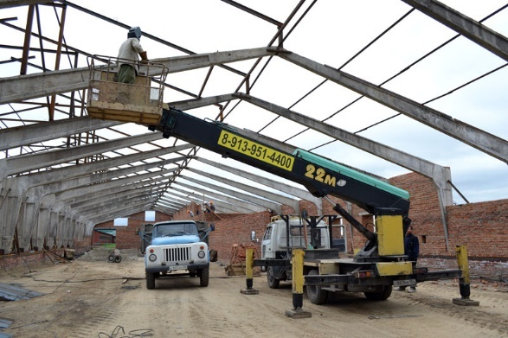
ЗАО племзавод «Ирмень» - хозяйство многоотраслевое, организованное в 1958 году на базе 12 мелких местных колхозов.
Основная деятельность хозяйства — производство и переработка молока, зерна, мяса.
Деятельность акционерного общества племзавод «Ирмень» играет важную роль в экономике Ордынского района. На долю этого хозяйства приходится более 70% всей массы прибыли, получаемой сельхозпредприятиями района. По масштабам товарной продукции и массе прибыли хозяйство лидирует не только в своем районе и в Новосибирской области, но и в стране. Сейчас за акционерным обществом закреплено почти 21 тыс.га сельхозугодий, в том числе 18 тыс.га пашни, из них 3 тыс.га орошаются.
Хозяйство успешно реализует инвестиционные проекты: построен роботизированный коровник с технологией добровольного доения коров (147,9 млн руб.), реконструкция доильного зала (35 млн. руб.), пристройки к молочному цеху (150,0 млн.руб.), реконструкция мелиоративно-оросительной системы (15,0 млн.руб.). Завершено строительство телятника №35-36 в составе фермы КРС (19,8 млн.руб.)

9. Контактная информация

Инвестиционный уполномоченный
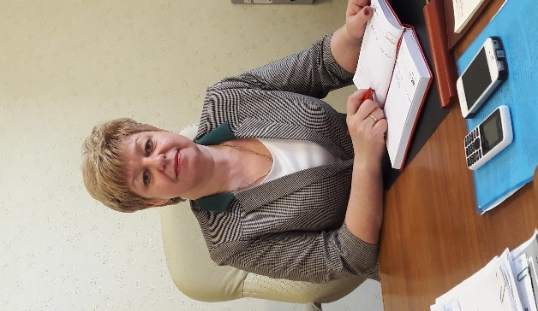
по Ордынскому району Новосибирской области
Ф.И.О | Должность | Контактная информация  (адрес, телефон, e-mail)
Склярова  Галина Дмитриевна | Заместитель главы администрации Ордынского района Новосибирской области | р. п. Ордынское,  пр. Революции, 17,  каб. № 15,  тел. (8-383-59) 23-688,  8-961-845-79-00  e-mail: econ-ord@mail.ru

